
BỘ XÂY DỰNG
2025
TRƯỜNG ĐẠI HỌC GIAO THÔNG VẬN TẢI TP.HCM
VIỆN ĐÀO TẠO CHẤT LƯỢNG CAO


BÁO CÁO MÔN PHÂN TÍCH THIẾT KẾ HỆ THỐNG

Tên đề tài:
XÂY DỰNG HỆ THỐNG THÔNG TIN QUẢN LÝ SHOP GIÀY THỂ THAO
Giảng viên hướng dẫn: | ThS. Viên Thanh Nhã
Sinh viên thực hiện:  Phan Ngọc Thiện  Phạm Quốc Thiện  Trương Phụng Vĩ | MSSV:  056206009865  093206009681  091206013705
Lớp: 7480201390613
GIỚI THIỆU MÔN HỌC
Môn học Phân tích & Thiết kế Hệ thống cung cấp cho người học kiến thức tổng quan và có hệ thống về quá trình phát triển hệ thống thông tin theo mô hình SDLC (System Development Life Cycle). Nội dung môn học tập trung vào vai trò của nhà phân tích hệ thống, các phương pháp thu thập và phân tích yêu cầu, mô hình hóa nghiệp vụ, thiết kế hệ thống và triển khai trong thực tế.
Ở giai đoạn đầu, môn học giới thiệu vai trò, trách nhiệm của nhà phân tích hệ thống và các kỹ năng cần thiết như giao tiếp, tư vấn, giải quyết vấn đề và đạo đức nghề nghiệp. Đồng thời, học phần trình bày cách nhìn hệ thống tổ chức thông qua các thành phần như quy trình nghiệp vụ, dòng dữ liệu, mục tiêu và môi trường hoạt động của doanh nghiệp. Phần quản lý dự án hệ thống giúp người học hiểu về đánh giá tính khả thi, lập kế hoạch, xây dựng WBS, biểu đồ Gantt, PERT và đề xuất hệ thống.
Các nội dung tiếp theo tập trung vào thu thập và phân tích yêu cầu hệ thống với nhiều kỹ thuật như phỏng vấn, bảng hỏi, quan sát, JAD, sampling và STROBE nhằm đảm bảo yêu cầu được xác định đầy đủ và chính xác. Bên cạnh đó, môn học giới thiệu các phương pháp phát triển linh hoạt như Agile Modeling, prototyping, Scrum và DevOps để tăng khả năng thích ứng với thay đổi.
Trong phần mô hình hóa, sinh viên được hướng dẫn sử dụng sơ đồ luồng dữ liệu (DFD) từ sơ đồ ngữ cảnh đến các mức chi tiết logic và physical, kết hợp với từ điển dữ liệu nhằm đảm bảo tính nhất quán. Các kỹ thuật mô tả quyết định như Structured English, Decision Table và Decision Tree được sử dụng để biểu diễn nghiệp vụ rõ ràng. Ngoài ra, học phần còn giới thiệu thiết kế hướng đối tượng với UML thông qua các sơ đồ Use Case, Class, Activity, Sequence, State và Deployment.
Cuối cùng, môn học đề cập đến thiết kế chi tiết và triển khai hệ thống, bao gồm thiết kế cơ sở dữ liệu với ERD và chuẩn hóa dữ liệu, thiết kế giao diện người dùng theo nguyên tắc HCI và UX, kiểm thử, đảm bảo chất lượng, triển khai hệ thống, đào tạo người dùng, bảo mật, sao lưu và phục hồi dữ liệu. Qua đó, người học nắm vững toàn bộ quy trình phân tích, thiết kế và triển khai hệ thống thông tin trong thực tế.

MỤC LỤC

MỤC LỤC HÌNH ẢNH 4
MỤC LỤC BẢNG BIỂU 5
CHƯƠNG 1: KHẢO SÁT HIỆN TRẠNG CỦA HỆ THỐNG 6
1. Khảo sát về mặt tổ chức 6
2. Khảo sát về mặt tin học 7
3. Khảo sát về hạ tầng của hệ thống 9
3.1 Hạ tầng mạng 9
3.2 Hệ thống an ninh – giám sát 9
3.3 Hạ tầng lưu trữ – sao lưu dữ liệu 9
3.4 Hệ thống điện – thiết bị hỗ trợ 10
4. Phương pháp thực hiện phân tích thiết kế hệ thống 10
a. Phương pháp thác nước(Thác nước) 10
b. Phương pháp linh hoat(Agile) 10
5. Những thuận lợi và rủi ro khi thiết kế hệ thống 11
CHƯƠNG 2 XÁC ĐỊNH YÊU CẦU CỦA HỆ THỐNG 12
1. Phương pháp để thu thập dữ liệu 12
2. Xác định chức năng của hệ thống 13
2.1 Các chức năng chính của hệ thống 13
2.2 Các chức năng phụ của hệ thống 16
CHƯƠNG 3 XÂY DỰNG MÔ HÌNH 18
1. Mô hình ERD 18
2.Mô hình quan hệ 33
3.Mô hình vật lí 33
4. Khai thác dữ liệu từ mô hình 51
Chương 4 Thiết kế giao diện (UI) cho hệ thống thông tin 62
1.Thiết kế giao diện cập nhật dữ liệu 62
2. Thiết kế giao diện tìm kiếm 71
3. Thiết kế giao diện thống kê 72
Chương 5 Thiết kế mô hình 73
1. Thiết kế mô hình class 73
2. Thiết kế mô hình Use Case 146
3. Thiết kế mô hình Sequence 148

MỤC LỤC HÌNH ẢNH
Hình 1 . Shop Giày Thể Thao Bigsport 6

MỤC LỤC BẢNG BIỂU
Bảng 1 . Số lượng quy mô tổ chức 7
Bảng 2 . Số liệu về phần cứng 8
Bảng 3 . Số liệu về phần mềm 9
Bảng 4 . Số liệu về số lượng Trình độ tin học 9

CHƯƠNG 1: KHẢO SÁT HIỆN TRẠNG CỦA HỆ THỐNG

1. Khảo sát về mặt tổ chức
➢ Địa chỉ tổ chức:
Shop giày thể thao Bigsport
Địa chỉ: 306 Lê Trọng Tấn, Phường Tây Thạnh, Quận Tân Phú, Thành Phố Hồ Chí Minh
Loại hình: Cửa hàng bán giày thể thao

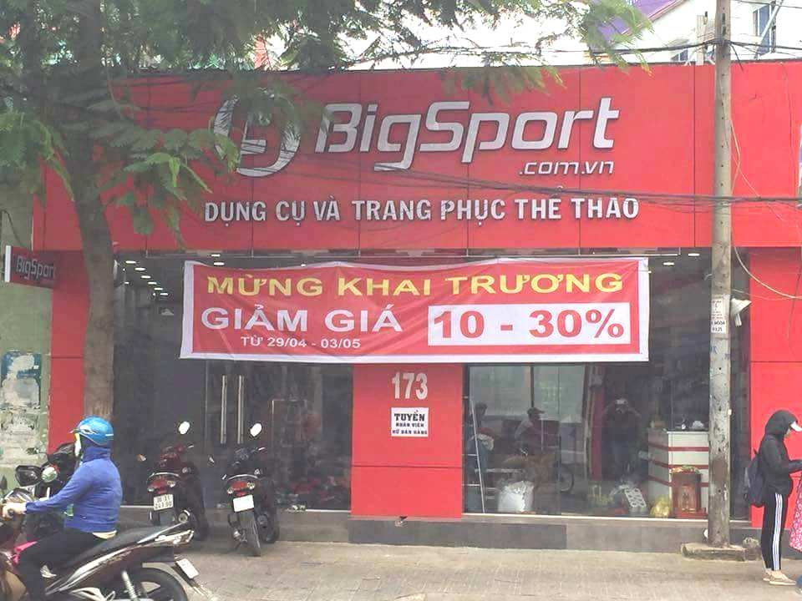
Hình 1. Shop Giày Thể Thao Bigsport
➢ Cơ cấu tổ chức:

Phần giải thích :

1. Chủ cửa hàng
Người sở hữu, quyết định mọi vấn đề quan trọng.

2. Quản lý
Điều phối hoạt động shop; theo dõi doanh thu, tồn kho và nhân sự.

3. Bộ phận bán hàng
- Nhân viên bán hàng: bán trực tiếp tại quầy.
- Nhân viên tư vấn: hỗ trợ khách online qua Facebook, Zalo, TikTok Shop.

4. Bộ phận kho
- Nhân viên nhập hàng: nhận hàng từ nhà cung cấp.
- Nhân viên kiểm kê: theo dõi tồn kho, báo cáo số lượng.

5. Bộ phận marketing
Chạy quảng cáo, đăng bài, tạo chương trình khuyến mãi.

6. Kế toán – thu ngân
Quản lý thu – chi, lập hóa đơn, tổng hợp doanh thu hằng ngày.
➢ Số lượng qui mô của tổ chức đó:
STT | Chức vụ | Số lượng
1 | Chủ cửa hàng | 01
2 | Quản lý | 01
3 | Nhân viên bán hàng | 04
4 | Nhân viên kho | 02
5 | Nhân viên kế toán | 01
6 | Nhân viên marketing | 01

Bảng 1. Số lượng quy mô tổ chức

2. Khảo sát về mặt tin học
- Khảo sát về mặt phần cứng
Thiết bị | Số lượng | Tình trạng | Mục đích sử dụng
Máy tính để bàn | 2 | tốt | Quản lý bán hàng, nhập liệu
Laptop | 1 | tốt | Quản lý tồn kho, báo cáo
Máy in hóa đơn | 1 | Khá | In hóa đơn thanh toán
Máy quét mã vạch | 2 | tốt | Quét sản phẩm khi bán
Bộ phát Wifi | 1 | tốt | Kết nối mạng cho hệ thống
Camera giám sát | 4 | tốt | An ninh và giám sát cửa hàng

Bảng 2. Số liệu về phần cứng
- Khảo sát về mặt phần mềm
Phần mềm | Phiên bản | Chức năng | Đánh giá
Excel | 2019 | Quản lý danh sách sản phẩm và doanh thu | Thủ công, dễ sai sót
Phần mềm bán hàng (POS) | - | Tính tiền, in hóa đơn | Chỉ hỗ trợ chức năng cơ bản
Phần mềm kế toán | - | Ghi nhận thu chi | Không liên kết dữ liệu bán hàng
Trình duyệt Web | Chrome | Tìm kiếm, quản lý email khách hàng | Đủ đáp ứng
Antivirus | Windows Defender | Bảo mật | Đảm bảo mức cơ bản

Bảng 3. Số liệu về phần mềm
- Khảo sát số lượng nhân viên sử dụng tin học
STT | Chức vụ | Số lượng | Trình độ tin học
1 | Quản lý | 01 | Khá
2 | Nhân viên bán hàng | 04 | Cơ bản
3 | Nhân viên kho | 02 | Trung bình
4 | Nhân viên kế toán | 01 | Khá
5 | Nhân viên marketing | 01 | Trung bình

Bảng 4. Số liệu về số lượng Trình độ tin học

Khảo sát về hạ tầng của hệ thống
Hạ tầng công nghệ thông tin của shop giày thể thao hiện nay được xây dựng ở mức cơ bản, chủ yếu phục vụ cho nhu cầu bán hàng trực tiếp tại cửa hàng. Các yếu tố hạ tầng hiện có bao gồm:

3.1 Hạ tầng mạng
- Shop được trang bị kết nối Internet cáp quang với tốc độ ổn định để phục vụ bán hàng, quản lý kho và marketing online.
- Có 01 bộ phát Wifi cung cấp kết nối mạng cho toàn bộ cửa hàng.
- Mạng nội bộ (LAN) đơn giản, không có hệ thống VLAN hay máy chủ nội bộ

3.2 Hệ thống an ninh – giám sát
- Shop lắp đặt từ 2–4 camera giám sát tại khu vực trưng bày, quầy thu ngân và cửa ra vào.
- Camera được kết nối Internet để truy cập từ xa bằng điện thoại
- Không có hệ thống cảnh báo chống trộm tích hợp trong phần mềm bán hàng.

3.3 Hạ tầng lưu trữ – sao lưu dữ liệu
- Dữ liệu bán hàng được lưu thủ công trên Excel hoặc phần mềm POS cài đặt trên máy tính.
- Shop chưa có hệ thống cloud hoặc server riêng để lưu trữ tập trung.
- Chưa có quy trình sao lưu dữ liệu định kỳ.

3.4 Hệ thống điện – thiết bị hỗ trợ
- Điện áp ổn định, đầy đủ ổ cắm cho khu vực trưng bày và quầy thu ngân.
- Chưa trang bị UPS (bộ lưu điện), có thể gây mất dữ liệu khi mất điện đột ngột.

4. Phương pháp thực hiện phân tích thiết kế hệ thống

a. Phương pháp thác nước(Thác nước)
- Ưu điểm
- Mô hình đơn giản, dễ hiểu và dễ quản lý nhờ cấu trúc tuần tự rõ ràng, với từng giai đoạn có đầu ra và đầu vào được định nghĩa cụ thể.
- Dễ dàng lập kế hoạch, ước lượng thời gian và chi phí do các giai đoạn được hoàn thành lần lượt mà không chồng chéo.
- Tài liệu hóa đầy đủ và chi tiết ở mỗi giai đoạn, hỗ trợ tốt cho việc bảo trì và chuyển giao hệ thống sau này.
- Phù hợp với các dự án có yêu cầu ổn định, rõ ràng từ đầu, chẳng hạn như hệ thống quản lý bán hàng cơ bản với quy trình đơn giản.
- Nhược điểm:
- Thiếu linh hoạt, khó điều chỉnh khi yêu cầu thay đổi ở giai đoạn sau, thường dẫn đến phải quay lại từ đầu và tăng chi phí.
- Kiểm thử chỉ thực hiện ở giai đoạn cuối, nên rủi ro phát hiện lỗi muộn cao, có thể ảnh hưởng lớn đến tiến độ.
- Không có sản phẩm hoạt động sớm, khách hàng chỉ thấy kết quả cuối cùng, dễ dẫn đến không đáp ứng đúng kỳ vọng thực tế.
- Không phù hợp với dự án phức tạp hoặc có yêu cầu thường xuyên thay đổi.

b. Phương pháp linh hoat(Agile)
- Ưu điểm
- Linh hoạt cao, dễ dàng thích ứng với thay đổi yêu cầu trong quá trình phát triển nhờ các vòng lặp ngắn .
- Giao sản phẩm tăng dần và sớm, cho phép nhận phản hồi từ khách hàng thường xuyên, đảm bảo hệ thống đáp ứng đúng nhu cầu thực tế.
- Tăng cường sự hợp tác giữa nhóm phát triển và khách hàng, nâng cao chất lượng sản phẩm và sự hài lòng của các bên liên quan.
- Giảm rủi ro nhờ kiểm thử liên tục và cải tiến dần dần, phù hợp với dự án có yêu cầu không ổn định hoặc cần triển khai nhanh.
- Nhược điểm
- Khó ước lượng chính xác thời gian và chi phí tổng thể do phạm vi có thể mở rộng theo phản hồi.
- Yêu cầu sự tham gia tích cực và thường xuyên từ khách hàng, nếu không có thể dẫn đến thiếu định hướng.
- Tài liệu hóa có thể không đầy đủ so với mô hình truyền thống, gây khó khăn cho việc bảo trì dài hạn hoặc chuyển giao cho nhóm mới.
- Phụ thuộc nhiều vào kinh nghiệm và sự tự quản lý của nhóm phát triển, không phù hợp nếu đội ngũ thiếu kỹ năng hoặc kỷ luật.

5. Những thuận lợi và rủi ro khi thiết kế hệ thống
- Thuận lợi:
- Shop đã có cơ sở dữ liệu ban đầu như danh sách sản phẩm, hóa đơn bán hàng, thông tin khách hàng… giúp việc phân tích yêu cầu chính xác hơn.
- Nhân viên và quản lý quen với việc sử dụng máy tính, phần mềm bán hàng đơn giản nên dễ tiếp cận hệ thống mới.
- Hạ tầng CNTT cơ bản như Internet, thiết bị bán hàng (máy quét mã vạch, máy in hóa đơn…) đã sẵn có.
- Ban quản lý shop có nhu cầu rõ ràng về việc cải thiện quản lý và sẵn sàng hỗ trợ thông tin cho nhóm phân tích.
- Quy trình bán hàng của shop đơn giản, ít phức tạp nên dễ mô hình hóa và dễ thiết kế hệ thống.
- Nhóm xây dựng hệ thống có tài liệu khảo sát đầy đủ, giúp giảm thời gian thiết kế.
- Rủi lo:
- Yêu cầu của chủ cửa hàng có thể thay đổi trong quá trình thiết kế, gây ảnh hưởng đến tiến độ.
- Nhân viên có thể chưa quen với hệ thống mới, dễ xảy ra tình trạng nhập liệu sai hoặc chậm thao tác.
- Dữ liệu hiện tại chủ yếu lưu bằng Excel hoặc POS rời rạc, nên khó khăn khi chuyển đổi dữ liệu sang hệ thống mới.
- Hạ tầng mạng đơn giản, thiếu sao lưu dữ liệu, có nguy cơ mất dữ liệu nếu mất điện hoặc lỗi phần cứng.
- Rủi ro về bảo mật thông tin khách hàng nếu hệ thống không được thiết kế kỹ lưỡng.
- Thời gian triển khai có thể kéo dài nếu cần chỉnh sửa nhiều hoặc phát sinh các tính năng mới ngoài yêu cầu ban đầu.

CHƯƠNG 2 XÁC ĐỊNH YÊU CẦU CỦA HỆ THỐNG

1. Phương pháp để thu thập dữ liệu
Phương pháp Google Form khảo sát thông tin khách hàng
- Giới tính
☐ Nam
☐ Nữ
- Độ tuổi
☐ Dưới 18
☐ 18 – 25
☐ 26 – 35
☐ Trên 35
- Bạn biết đến BigSport qua đâu?
☐ Facebook
☐ TikTok
☐ Bạn bè giới thiệu
☐ Trực tiếp tại cửa hàng
☐ Khác
- Bạn đã từng mua giày tại BigSport chưa?
☐ Rồi
☐ Chưa
- Bạn thường mua giày với mục đích nào?
☐ Chạy bộ
☐ Bóng đá
☐ Thời trang
☐ Tập gym
☐ Khác
- Mức giá bạn thường mua?
☐ Dưới 500.000đ
☐ 500.000đ – 1.000.000đ
☐ Trên 1.000.000đ
- Bạn đánh giá chất lượng sản phẩm như thế nào?
⭐ Rất kém
⭐⭐ Kém
⭐⭐⭐ Trung bình
⭐⭐⭐⭐ Tốt
⭐⭐⭐⭐⭐ Rất tốt
- Thái độ phục vụ của nhân viên?
☐ Không hài lòng
☐ Bình thường
☐ Hài lòng
☐ Rất hài lòng
- Bạn có hài lòng với giá cả không?
☐ Có
☐ Không
- Bạn mong muốn BigSport cải thiện điều gì?
(Câu trả lời tự do)
…………………………………………………………

2. Xác định chức năng của hệ thống

2.1 Các chức năng chính của hệ thống
  - Quản lý khách hàng
- Lưu trữ thông tin khách hàng: Hệ thống cần lưu trữ các thông tin cơ bản của khách hàng như tên, số điện thoại, địa chỉ, email, v.v
- Cập nhật hồ sơ khách hàng: Cho phép chỉnh sửa thông tin khách hàng khi có thay đổi (ví dụ: thay đổi địa chỉ, số điện thoại).
- Tra cứu danh sách khách hàng: Người dùng có thể tìm kiếm, xem danh sách khách hàng theo các tiêu chí khác nhau.
  - Quản lý sản phẩm
- Thêm / sửa / xóa sản phẩm: Quản lý danh mục sản phẩm, bao gồm thêm sản phẩm mới, chỉnh sửa thông tin sản phẩm hoặc xóa sản phẩm không còn kinh doanh.
- Quản lý loại sản phẩm: Phân loại sản phẩm theo các danh mục (ví dụ: giày chạy bộ, giày bóng đá…).
- Quản lý thương hiệu: Quản lý các thương hiệu giày mà shop kinh doanh.
- Quản lý size giày, màu sắc: Định nghĩa các size giày và màu sắc có sẵn, gán cho từng sản phẩm.
  - Quản lý đơn hàng
- Tạo đơn hàng mới: Khi khách hàng mua hàng (trực tiếp hoặc online) thì tạo đơn hàng mới.
- Cập nhật trạng thái đơn hàng: Theo dõi trạng thái đơn hàng từ lúc đặt đến khi giao hàng và hoàn tất (ví dụ: đang xử lý, đang giao, đã giao, đã hủy).
- Xem chi tiết đơn hàng: Hiển thị thông tin chi tiết của đơn hàng( sản phẩm, số lượng, giá, khách hàng…).
- Hủy đơn hàng: Cho phép hủy đơn hàng trong một số trường hợp (khách hủy, hết hàng…).
  - Quản lý hóa đơn & thanh toán
- Lập hóa đơn bán hàng: Tạo hóa đơn cho đơn hàng, bao gồm thông tin sản phẩm, giá, tổng tiền.
- Chọn phương thức thanh toán: Hỗ trợ nhiều phương thức thanh toán như tiền mặt, chuyển khoản, thẻ, ví điện tử.
- Xác nhận thanh toán: Ghi nhận thanh toán của khách hàng và cập nhật trạng thái thanh toán (đã thanh toán, chưa thanh toán).
  - Quản lý kho hàng
- Theo dõi số lượng tồn kho: Giám sát số lượng hàng tồn kho cho từng sản phẩm (theo size, màu).
- Cập nhật tồn kho khi bán/nhập: Tự động trừ tồn kho khi bán hàng và cộng tồn kho khi nhập hàng.
- Kiểm tra tình trạng hàng hóa: Cho phép kiểm kê kho, điều chỉnh tồn kho nếu có sai lệch.
  - Quản lý nhập hàng
- Lập phiếu nhập hàng: Tạo phiếu nhập hàng khi shop nhập hàng từ nhà cung cấp.
- Quản lý nhà cung cấp: Lưu trữ thông tin nhà cung cấp (tên, liên hệ, sản phẩm cung cấp).
- Theo dõi lịch sử nhập hàng: Xem lịch sử các lần nhập hàng theo thời gian, nhà cung cấp.
  - Quản lý nhân viên
- Thêm / sửa / xóa nhân viên: Quản lý thông tin nhân viên trong hệ thống.
- Phân quyền nhân viên: Gán quyền hạn cho từng nhân viên (ví dụ: nhân viên bán hàng, quản lý kho, admin).
- Theo dõi hoạt động nhân viên: Ghi nhận các hoạt động của nhân viên trên hệ thống (ví dụ: đăng nhập, tạo đơn hàng).
  - Quản lý tài khoản hệ thống
- Tạo tài khoản đăng nhập: Tạo tài khoản cho người dùng (nhân viên, quản lý) để đăng nhập vào hệ thống.
- Phân quyền truy cập: Phân quyền cho từng tài khoản theo chức năng của họ.
- Quản lý đăng nhập hệ thống: Kiểm soát việc đăng nhập, đăng xuất, bảo mật tài khoản.
  - Quản lý vận chuyển
- Chọn đơn vị vận chuyển: Tích hợp với các đơn vị vận chuyển (GHTK, VNPost...) để giao hàng.
- Theo dõi trạng thái giao hàng: Cập nhật trạng thái giao hàng từ đơn vị vận chuyển.
- Cập nhật phí vận chuyển: Tính toán phí vận chuyển dựa trên địa chỉ và trọng lượng.
  - Báo cáo – thống kê
- Báo cáo doanh thu: Tổng hợp doanh thu theo ngày, tuần, tháng, năm.
- Thống kê đơn hàng: Số lượng đơn hàng, tỷ lệ hủy đơn, v.v.
- Thống kê sản phẩm bán chạy: Xác định các sản phẩm bán chạy nhất để có kế hoạch nhập hàng.

2.2 Các chức năng phụ của hệ thống
  - Quản lý đánh giá sản phẩm
- Khách hàng đánh giá sản phẩm: Cho phép khách hàng để lại đánh giá, xếp hạng sao cho sản phẩm đã mua.
- Quản lý nội dung đánh giá: Admin có thể kiểm duyệt, xóa các đánh giá không phù hợp.
  - Quản lý khuyến mãi
- Tạo chương trình khuyến mãi: Tạo các chương trình giảm giá, khuyến mãi (giảm giá trực tiếp, mua tặng, v.v.).
- Áp dụng khuyến mãi cho sản phẩm: Gán khuyến mãi cho các sản phẩm hoặc nhóm sản phẩm.
- Quản lý thời gian khuyến mãi: Đặt thời gian bắt đầu và kết thúc cho từng chương trình.
  - Quản lý thông báo
- Gửi thông báo cho khách hàng: Gửi thông báo về khuyến mãi, đơn hàng, sự kiện qua email, SMS.
- Gửi thông báo cho nhân viên: Thông báo nội bộ về công việc, đơn hàng mới, v.v.
  - Quản lý lịch sử đăng nhập
- Tích điểm khi mua hàng: Khách hàng được tích điểm dựa trên giá trị đơn hàng.
- Quy đổi điểm thưởng: Khách hàng có thể đổi điểm lấy voucher, quà tặng.
  - Quản lý điểm tích lũy
- Tìm kiếm sản phẩm: Hỗ trợ tìm kiếm nhanh sản phẩm theo tên, mã sản phẩm.
- Lọc theo giá, loại, thương hiệu: Lọc sản phẩm theo nhiều tiêu chí để thu hẹp kết quả.
  - Tìm kiếm & lọc dữ liệu
- Tìm kiếm sản phẩm: Hỗ trợ tìm kiếm nhanh sản phẩm theo tên, mã sản phẩm.
- Lọc theo giá, loại, thương hiệu: Lọc sản phẩm theo nhiều tiêu chí để thu hẹp kết quả.
  - Hỗ trợ khách hàng
- Ghi nhận phản hồi: Tiếp nhận ý kiến, phản hồi từ khách hàng.
- Xử lý khiếu nại: Theo dõi và xử lý các khiếu nại của khách hàng.
  - Quản lý báo cáo chi tiết
- Báo cáo theo ngày / tháng: Xuất báo cáo chi tiết theo thời gian tùy chọn.
- Xuất file báo cáo: Xuất báo cáo ra các định dạng file (PDF, Excel) để chia sẻ và in ấn.

3.Tổng hợp các yêu cầu của hệ thống
STT | Tên yêu cầu | Người hỏi | Người trả lời | Ngày lấy yêu cầu | Địa điểm | Ghi chú
1 | Quản lý thông tin sản phẩm giày | Phan Ngọc Thiện( thành viên nhóm đề tài) | Trần Quốc A(chủ Bigsport) | 21/12/2025 | Shop BigSport | Lưu tên giày, size, màu, giá
2 | Quản lý tồn kho theo size và màu | Phạm Quốc Thiện( thành viên nhóm đề tài) | Trần Quốc A(chủ Bigsport) | 21/12/2025 | Shop BigSport | Cảnh báo khi tồn kho thấp
3 | Lập hóa đơn và bán hàng tại quầy | Trương Phụng Vĩ( thành viên nhóm đề tài) | Trần Quốc A(chủ Bigsport) | 21/12/2025 | Shop BigSport | In hóa đơn, tính tiền
4 | Quản lý thông tin khách hàng | Phan Ngọc Thiện( thành viên nhóm đề tài) | Trần Quốc A(chủ Bigsport) | 21/12/2025 | Shop BigSport | Lưu SĐT, lịch sử mua
5 | Quản lý nhập hàng từ nhà cung cấp | Phạm Quốc Thiện( thành viên nhóm đề tài) | Trần Quốc A(chủ Bigsport) | 21/12/2025 | Shop BigSport | Cập nhật tồn kho tự động
6 | Xem và thống kê báo cáo doanh thu | Trương Phụng Vĩ( thành viên nhóm đề tài) | Trần Quốc A(chủ Bigsport) | 21/12/2025 | Shop BigSport | Theo ngày, tháng

CHƯƠNG 3 XÂY DỰNG MÔ HÌNH

1. Mô hình ERD
Hệ thống thông tin quản lý shop giày thể thao được thiết kế để hỗ trợ toàn diện các hoạt động kinh doanh, từ quản lý bán hàng, kho vận, nhập hàng đến chăm sóc khách hàng và báo cáo thống kê. Hệ thống bao gồm các chức năng chính như: quản lý sản phẩm (theo danh mục, thương hiệu, size, màu sắc), quản lý tồn kho tự động, xử lý đơn hàng và thanh toán, quản lý thông tin khách hàng và nhân viên, theo dõi nhập hàng từ nhà cung cấp, tích hợp vận chuyển và tạo báo cáo doanh thu chi tiết. Ngoài ra, hệ thống còn có các chức năng phụ như quản lý khuyến mãi, đánh giá sản phẩm, tích điểm cho khách hàng và gửi thông báo. Mục tiêu là tối ưu hóa quy trình vận hành, nâng cao hiệu quả quản lý và cải thiện trải nghiệm người dùng cả online lẫn offline.
Nhóm có đề xuất dữ liệu và thực thể như sau:
- KhachHang (Khách hàng)
MaKH (mã khách hàng)
TenKH (tên khách hàng)
GioiTinh (giới tính)
NgaySinh (ngày sinh khách hàng)
SoDienThoai (số điện thoại liên hệ)
Email (địa chỉ email khách hàng)
DiaChi (địa chỉ thường trú / giao hàng)
DiemTichLuy (điểm tích lũy dùng cho ưu đãi, khuyến mãi)
- DonHang (Đơn hàng)
MaDonHang (mã đơn hàng)
NgayDat (ngày khách hàng đặt đơn)
TrangThai (trạng thái đơn hàng)
TongTien (tổng tiền của đơn hàng)
MaKH (mã khách hàng đặt đơn)
MaNV (mã nhân viên xử lý đơn)
- ChiTietDonHang (Chi tiết đơn hàng)
MaCTDH (mã chi tiết đơn hàng)
MaDonHang (mã đơn hàng liên quan)
MaSP (mã sản phẩm được mua)
SoLuong (số lượng sản phẩm)
DonGia (đơn giá sản phẩm)
ThanhTien (thành tiền = số lượng × đơn giá)
- HoaDon (Hóa đơn)
MaHoaDon (mã hóa đơn)
NgayLap (ngày lập hóa đơn)
TongTien (tổng tiền thanh toán)
MaDonHang (mã đơn hàng được thanh toán)
MaPTTT (mã phương thức thanh toán)
- PhuongThucThanhToan (Phương thức thanh toán)
MaPTTT (mã phương thức thanh toán)
TenPhuongThuc (tên phương thức thanh toán)
MoTa (mô tả phương thức)
- SanPham (Sản phẩm)
MaSP (mã sản phẩm)
TenSP (tên sản phẩm)
MoTa (mô tả sản phẩm)
GiaNhap (giá nhập sản phẩm)
GiaBan (giá bán sản phẩm)
TrangThai (trạng thái bán của sản phẩm)
MaLoai (mã loại sản phẩm)
MaThuongHieu (mã thương hiệu)
- LoaiSanPham (Loại sản phẩm)
MaLoai (mã loại sản phẩm)
TenLoai (tên loại sản phẩm)
MoTa (mô tả loại sản phẩm)
- ThuongHieu (Thương hiệu)
MaThuongHieu (mã thương hiệu)
TenThuongHieu (tên thương hiệu)
QuocGia (quốc gia xuất xứ)
- ChiTietSanPham (Chi tiết sản phẩm)
MaCTSP (mã chi tiết sản phẩm)
MaSP (mã sản phẩm)
MaSize (mã kích thước)
MaMau (mã màu sắc)
SoLuong (số lượng tồn theo biến thể)
- KichThuoc (Kích thước)
MaSize (mã kích thước)
Size (kích thước sản phẩm)
- MauSac (Màu sắc)
MaMau (mã màu sắc)
TenMau (tên màu)
- NhaCungCap (Nhà cung cấp)
MaNCC (mã nhà cung cấp)
TenNCC (tên nhà cung cấp)
DiaChi (địa chỉ nhà cung cấp)
SoDienThoai (số điện thoại liên hệ)
Email (email nhà cung cấp)
- PhieuNhap (Phiếu nhập)
MaPhieuNhap (mã phiếu nhập)
NgayNhap (ngày nhập hàng)
TongTien (tổng tiền nhập)
MaNCC (mã nhà cung cấp)
MaNV (mã nhân viên nhập hàng)
- ChiTietPhieuNhap (Chi tiết phiếu nhập)
MaCTPN (mã chi tiết phiếu nhập)
MaPhieuNhap (mã phiếu nhập)
MaSP (mã sản phẩm nhập)
SoLuong (số lượng nhập)
DonGia (đơn giá nhập)
- KhoHang (Kho hàng)
MaKho (mã kho hàng)
TenKho (tên kho)
DiaChi (địa chỉ kho)
- TonKho (Tồn kho)
MaTonKho (mã tồn kho)
MaKho (mã kho hàng)
MaSP (mã sản phẩm)
SoLuong (số lượng tồn kho)
- NhanVien (Nhân viên)
MaNV (mã nhân viên)
TenNV (tên nhân viên)
GioiTinh (giới tính)
NgaySinh (ngày sinh)
SoDienThoai (số điện thoại)
DiaChi (địa chỉ)
ChucVu (chức vụ)
Luong (lương nhân viên)
- TaiKhoan (Tài khoản)
MaTaiKhoan (mã tài khoản)
TenDangNhap (tên đăng nhập)
MatKhau (mật khẩu)
VaiTro (vai trò người dùng)
TrangThai (trạng thái tài khoản)
MaNV (mã nhân viên)
MaKH (mã khách hàng)
- LichSuDangNhap (Lịch sử đăng nhập)
MaLichSu (mã lịch sử)
ThoiGian (thời gian đăng nhập)
DiaChiIP (địa chỉ IP đăng nhập)
MaTaiKhoan (mã tài khoản)
- DanhGia (Đánh giá)
MaDanhGia (mã đánh giá)
SoSao (số sao đánh giá)
NoiDung (nội dung đánh giá)
NgayDanhGia (ngày đánh giá)
MaKH (mã khách hàng)
MaSP (mã sản phẩm)
- KhuyenMai (Khuyến mãi)
MaKM (mã khuyến mãi)
TenKM (tên chương trình khuyến mãi)
PhanTramGiam (phần trăm giảm giá)
NgayBatDau (ngày bắt đầu)
NgayKetThuc (ngày kết thúc)
- ThongBao (Thông báo)
MaThongBao (mã thông báo)
TieuDe (tiêu đề thông báo)
NoiDung (nội dung thông báo)
NgayGui (ngày gửi thông báo)
MaKH (mã khách hàng nhận)
MaNV (mã nhân viên nhận)
- VanChuyen (Vận chuyển)
MaVanChuyen (mã vận chuyển)
TenDonVi (tên đơn vị vận chuyển)
PhiVanChuyen (phí vận chuyển)
ThoiGianDuKien (thời gian giao hàng dự kiến)
- BaoCaoDoanhThu (Báo cáo doanh thu)
MaBaoCao (mã báo cáo)
Thang (tháng thống kê)
Nam (năm thống kê)
TongDoanhThu (tổng doanh thu)
MaNV (mã nhân viên lập báo cáo)
- Xét mối quan hệ giữa KhachHang và DonHang
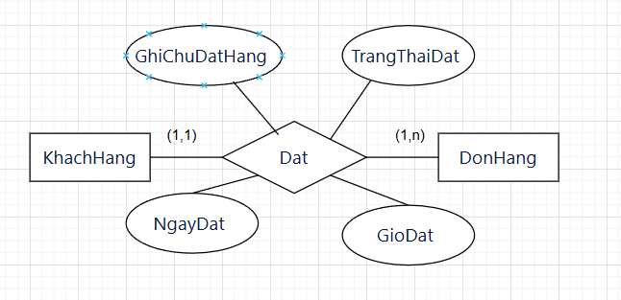

Giữa 2 thực thể này có mối quan hệ 1-n
- Xét mối quan hệ giữa DonHang và ChiTietDonHang
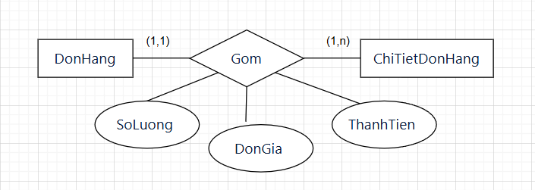

Giữa 2 thực thể này có mối quan hệ 1-n
- Xét mối quan hệ giữa SanPham và ChiTietDonHang
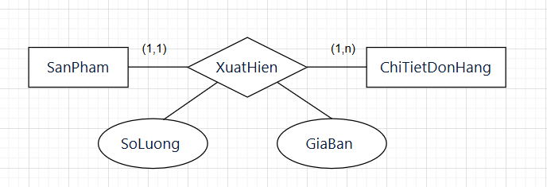

Giữa 2 thực thể này có mối quan hệ 1-n
- Xét mối quan hệ giữa DonHang và HoaDon
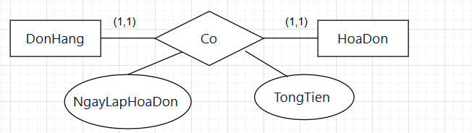

Giữa 2 thực thể này có mối quan hệ 1-1
- Xét mối quan hệ giữa HoaDon và PhuongThucThanhToan
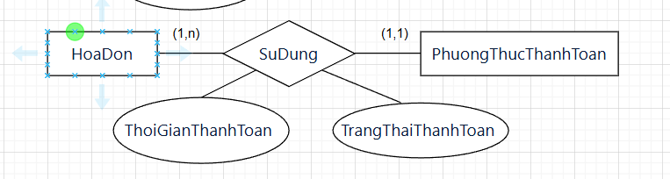

Giữa 2 thực thể này có mối quan hệ 1-n
- Xét mối quan hệ giữa HoaDon và LoaiSanPham
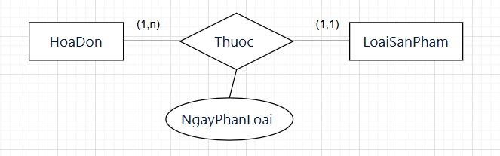

Giữa 2 thực thể này có mối quan hệ 1-n
- Xét mối quan hệ giữa SanPham và ThuongHieu
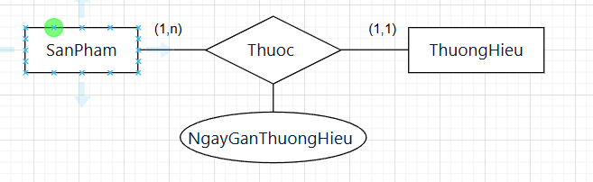

Giữa 2 thực thể này có mối quan hệ 1-n
- Xét mối quan hệ giữa SanPham và ChiTietSanPham
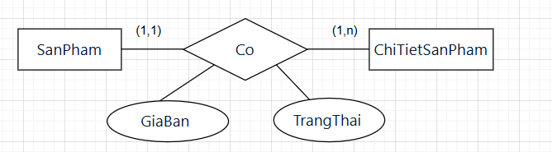

Giữa 2 thực thể này có mối quan hệ 1-n
- Xét mối quan hệ giữa ChiTietSanPham và KichThuoc
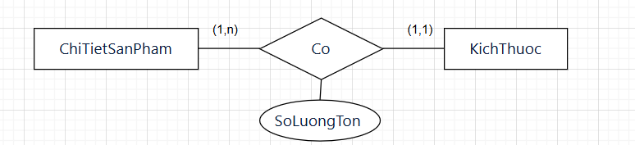

Giữa 2 thực thể này có mối quan hệ 1-n
- Xét mối quan hệ giữa ChiTietSanPham và MauSac
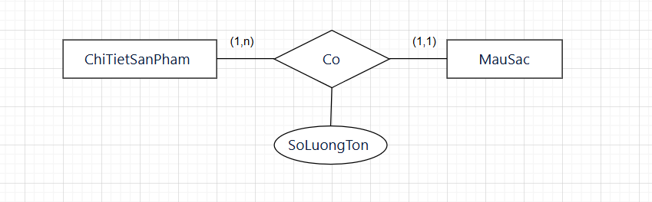

Giữa 2 thực thể này có mối quan hệ 1-n
- Xét mối quan hệ giữa NhaCungCap và PhieuNhap
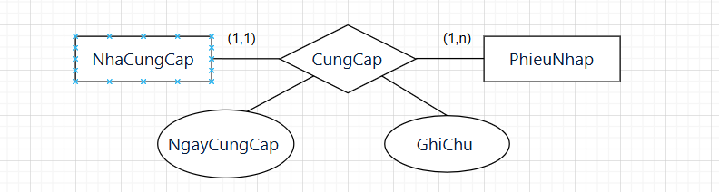

Giữa 2 thực thể này có mối quan hệ 1-n
- Xét mối quan hệ giữa PhieuNhap và ChiTietPhieuNhap
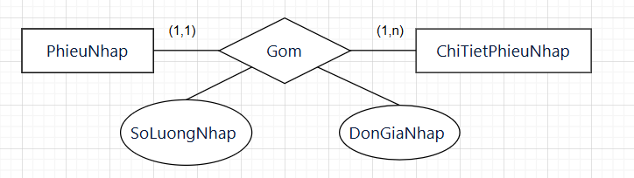

Giữa 2 thực thể này có mối quan hệ 1-n
- Xét mối quan hệ giữa SanPham và ChiTietPhieuNhap
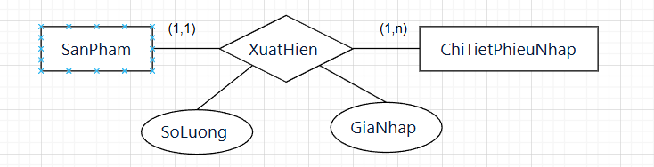

Giữa 2 thực thể này có mối quan hệ 1-n
- Xét mối quan hệ giữa KhoHang và TonKho
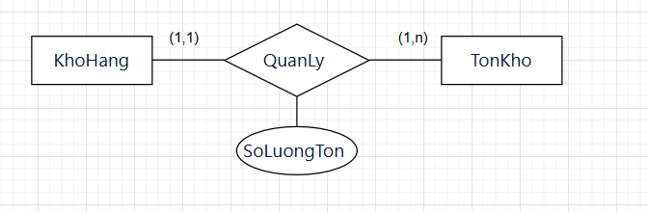

Giữa 2 thực thể này có mối quan hệ 1-n
- Xét mối quan hệ giữa SanPham và TonKho
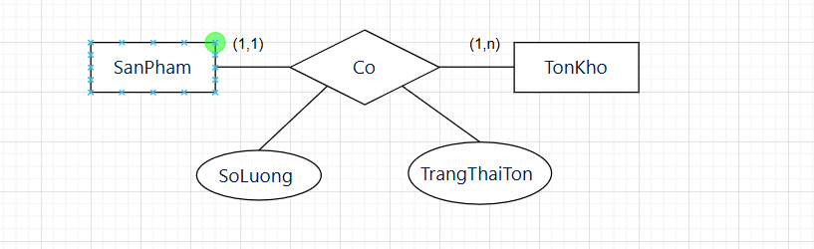

Giữa 2 thực thể này có mối quan hệ 1-n
- Xét mối quan hệ giữa NhanVien và DonHang
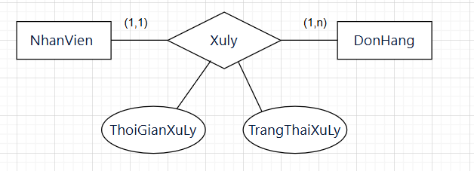

Giữa 2 thực thể này có mối quan hệ 1-n
- Xét mối quan hệ giữa NhanVien và PhieuNhap
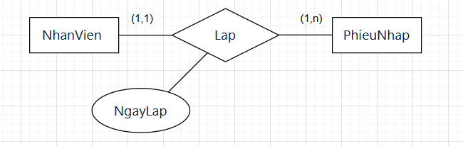

Giữa 2 thực thể này có mối quan hệ 1-n
- Xét mối quan hệ giữa NhanVien và TaiKhoan
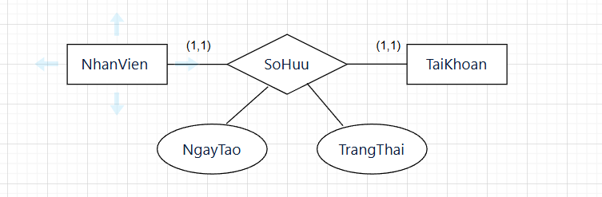

Giữa 2 thực thể này có mối quan hệ 1-n
- Xét mối quan hệ giữa TaiKhoan và LichSuDangNhap
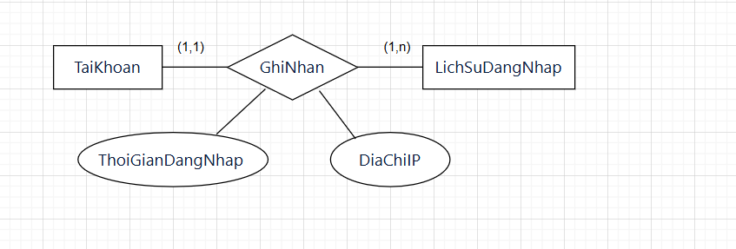

Giữa 2 thực thể này có mối quan hệ 1-n
- Xét mối quan hệ giữa KhachHang và DanhGia
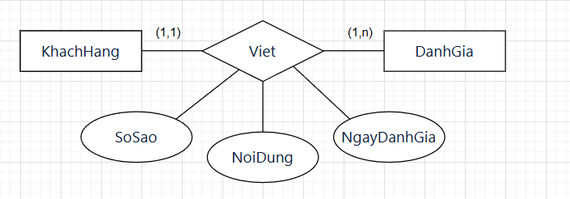

Giữa 2 thực thể này có mối quan hệ 1-n
- Xét mối quan hệ giữa SanPham và DanhGia
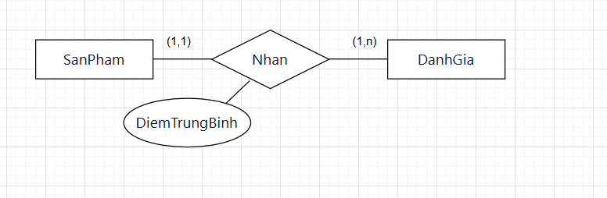

Giữa 2 thực thể này có mối quan hệ 1-n
- Xét mối quan hệ giữa SanPham và KhuyenMai
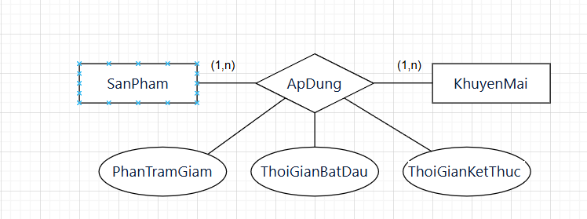

Giữa 2 thực thể này có mối quan hệ n-n
- Xét mối quan hệ giữa KhachHang và ThongBao
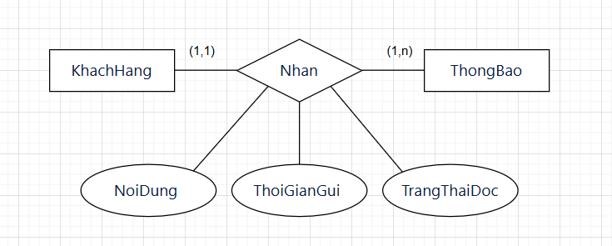

Giữa 2 thực thể này có mối quan hệ 1-n
- Xét mối quan hệ giữa DonHang và VanChuyen
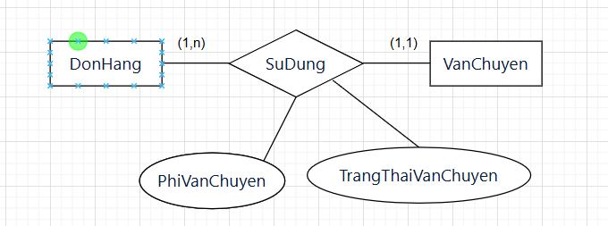

Giữa 2 thực thể này có mối quan hệ 1-n
- Xét mối quan hệ giữa KhachHang và TaiKhoan
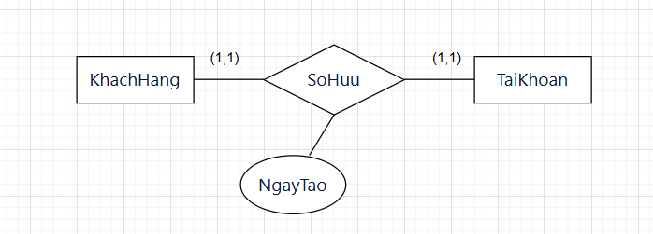

Giữa 2 thực thể này có mối quan hệ 1-1
- Xét mối quan hệ giữa NhanVien và ThongBao
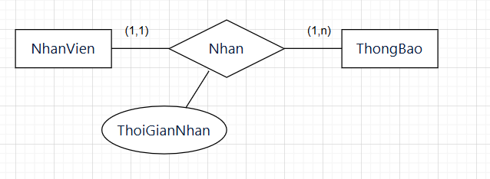

Giữa 2 thực thể này có mối quan hệ 1-n
- Xét mối quan hệ giữa DonHang và KhuyenMai
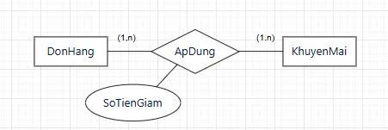

Giữa 2 thực thể này có mối quan hệ 1-n
- Xét mối quan hệ giữa KhoHang và NhanVien
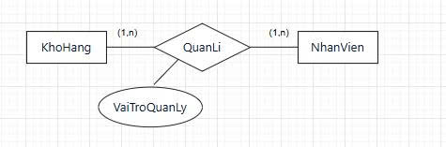

Giữa 2 thực thể này có mối quan hệ 1-n
- Xét mối quan hệ giữa PhieuNhap và KhoHang
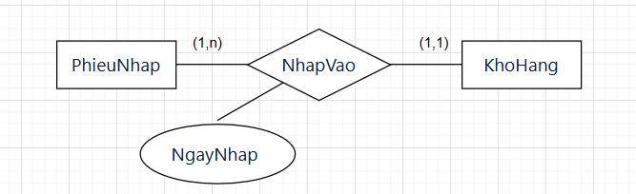

Giữa 2 thực thể này có mối quan hệ 1-n
- Xét mối quan hệ giữa BaoCaoDoanhThu và NhanVien
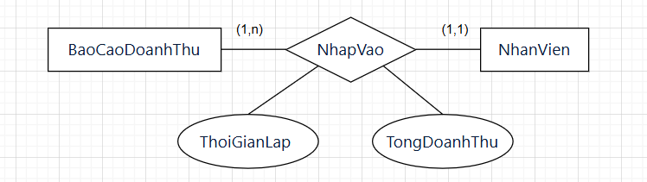
Giữa 2 thực thể này có mối quan hệ 1-n
Sơ đồ quan hệ tổng hợp

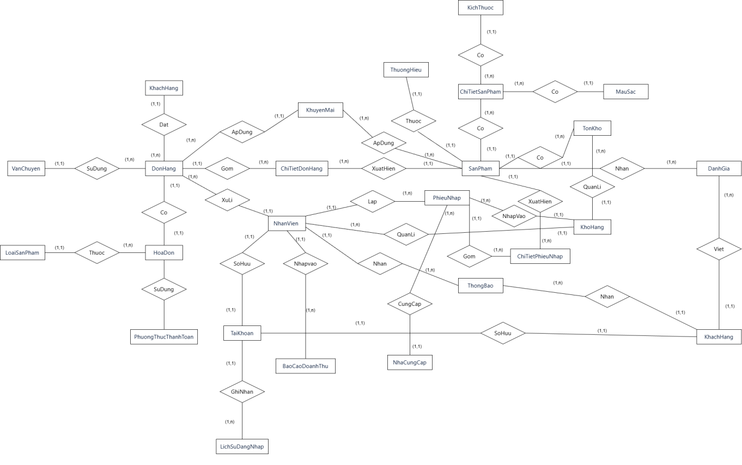

2.Mô hình quan hệ
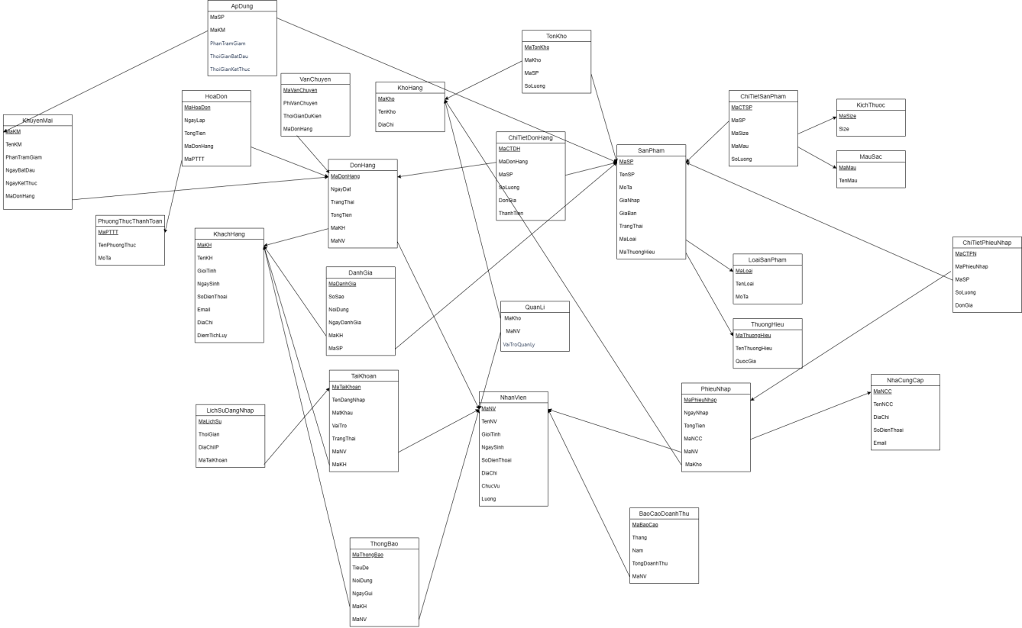

3.Mô hình vật lí
STT | Tên thuộc tính | Kiểu dữ liệu | Chiều dài | Khóa chính | Khóa ngoại | Not Null | Ghi chú
1 | MaKH | Nchar | 12 | X |  | X | Mã khách hàng
2 | TenKH | Nvarchar | 100 |  |  | X | Tên khách hàng
3 | GioiTinh | Nvarchar | 10 |  |  |  | Giới tính
4 | NgaySinh | Date |  |  |  |  | Ngày sinh
5 | SoDienThoai | Varchar | 10 |  |  | X | Số điện thoại
6 | Email | Varchar | 200 |  |  |  | email
7 | DiaChi | NVarchar | 50 |  |  |  | Địa chỉ
8 | DiemTichLy | Int |  |  |  |  | Điểm tích lũy

Bảng Nhân Viên
STT | Tên thuộc tính | Kiểu dữ liệu | Chiều dài | Khóa chính | Khóa ngoại | Not Null | Ghi chú
1 | MaNV | Nchar | 12 | X |  | X | Mã Nhân viên
2 | TenNV | Nvarchar | 100 |  |  | X | Tên Nhân Viên
3 | GioiTinh | Nvarchar | 10 |  |  |  | Giới tính
4 | NgaySinh | Date |  |  |  |  | Ngày sinh
5 | SoDienThoai | Varchar | 10 |  |  |  | Số điện thoại
6 | DiaChi | Varchar | 200 |  |  |  | Địa chỉ
7 | ChucVu | NVarchar | 50 |  |  |  | Chức vụ
8 | Luong | Decimal | 18.2 |  |  |  | Lương

Bảng Đơn Hàng
STT | Tên thuộc tính | Kiểu dữ liệu | Chiều dài | Khóa chính | Khóa ngoại | Not Null | Ghi chú
1 | MaDonHang | Nchar | 12 | X |  | X | Mã đơn hàng
2 | NgayDat | DateTime |  |  |  | X | Ngày đặt
3 | TrangThai | Nvarchar | 50 |  |  |  | Trạng thái
4 | TongTien | Decimal | 18,2 |  |  |  | Tổng tiền
5 | MaKH | Nchar | 12 |  | X | X | Mã khách hàng
6 | MaNV | Nchar | 12 |  | X | X | Mã nhân viên
Bảng chi tiết đơn hàng
STT | Tên thuộc tính | Kiểu dữ liệu | Chiều dài | Khóa chính | Khóa ngoại | Not Null | Ghi chú
1 | MaCTDH | Int |  | X |  | X | Mã chi tiết đơn hàng
2 | MaDonHang | Nchar | 12 |  | X | X | Mã đơn hàng
3 | MaSP | Nvarchar | 12 |  | X | X | Mã sản phẩm
4 | SoLuong | Int |  |  |  | X | Số lượng
5 | DonGia | Decimal | 18,2 |  |  | X | Đơn giá
6 | ThanhTien | Decimal | 18,2 |  |  |  | Thành tiền
Bảng Sản Phẩm
STT | Tên thuộc tính | Kiểu dữ liệu | Chiều dài | Khóa chính | Khóa ngoại | Not Null | Ghi chú
1 | MaSP | Nchar | 12 | X |  | X | Mã sản phẩm
2 | TenSP | Nvarchar | 150 |  |  | X | Tên sản phẩm
3 | MoTa | Nvarchar | 100 |  |  |  | Mô tả
4 | GiaNhap | Decimal | 18.2 |  |  |  | Giá nhập
5 | GiaBan | Decimal | 18,2 |  |  |  | Giá bán
6 | TrangThai | Nvarchar | 30 |  |  |  | Trạng thái
7 | MaLoai | Nchar | 12 |  | X | X | Mã loại
8 | MaThuongHieu | Nchar | 12 |  | X | X | Mã thương hiệu
Bảng hóa đơn:

STT | Tên thuộc tính | Kiểu dữ liệu | Chiều dài | Khóa chính | Khóa ngoại | Not Null | Ghi chú
1 | MaHoaDon | Nchar | 12 | X |  | X | Mã hóa đơn
2 | NgayLap | DateTime |  |  |  | X | Ngày lập
3 | TongTien | Decimal | 18.2 |  |  | X | Tổng tiền
4 | MaDonHang | Nchar | 12 |  | X | X | Mã đơn hàng
5 | MaPTTT | Nchar | 12 |  | X | X | Mã Phương Thức Thanh Toán
Bảng Thanh Toán
STT | Tên thuộc tính | Kiểu dữ liệu | Chiều dài | Khóa chính | Khóa ngoại | Not Null | Ghi chú
1 | MaLoai | Nchar | 12 | X |  | X | Mã loại
2 | TenLoai | Nvarchar | 100 |  |  | X | Tên loại
3 | MoTa | Nvarchar | 200 |  |  |  | Mô tả
Bảng thương hiệu
STT | Tên thuộc tính | Kiểu dữ liệu | Chiều dài | Khóa chính | Khóa ngoại | Not Null | Ghi chú
1 | MaThuongHieu | Nchar | 12 | X |  | X | Mã thương hiệu
2 | TenThuongHieu | Nvarchar | 100 |  |  | X | Tên thương hiệu
3 | QuocGia | Nvarchar | 50 |  |  |  | Quốc gia

Bảng kích thước
STT | Tên thuộc tính | Kiểu dữ liệu | Chiều dài | Khóa chính | Khóa ngoại | Not Null | Ghi chú
1 | MaSize | Nchar | 12 | X |  | X | Mã size
2 | Size | Int |  |  |  | X | size

Bảng màu sắc
STT | Tên thuộc tính | Kiểu dữ liệu | Chiều dài | Khóa chính | Khóa ngoại | Not Null | Ghi chú
1 | MaMau | Nchar | 12 | X |  | X | Mã màu
2 | TenMau | Nvarchar | 50 |  |  | X | Tên màu

Bảng chi tiết sản phẩm
STT | Tên thuộc tính | Kiểu dữ liệu | Chiều dài | Khóa chính | Khóa ngoại | Not Null | Ghi chú
1 | MaCTSP | INT |  | X |  | X | Mã chi tiết sản phẩm
2 | MaSP | Nchar | 12 |  | X | X | Mã sản phẩm
3 | MaSize | Nchar | 12 |  | X | X | Mã size
4 | MaMau | Nchar | 12 |  | X | X | Mã màu
5 | SoLuong | Int |  |  |  | X | Số lượng

Bảng nhà cung cấp
STT | Tên thuộc tính | Kiểu dữ liệu | Chiều dài | Khóa chính | Khóa ngoại | Not Null | Ghi chú
1 | MaNCC | Nchar | 12 | X |  | X | Mã nhà cung cấp
2 | TenNCC | Nvarchar | 100 |  |  | X | Tên nhà cung cấp
3 | DiaChi | Nvarchar | 200 |  |  |  | Địa chỉ
4 | SoDienThoai | Varchar | 10 |  |  | X | Số điện thoại
5 | Email | Varchar | 100 |  |  |  | email

Bảng Phiếu nhập
STT | Tên thuộc tính | Kiểu dữ liệu | Chiều dài | Khóa chính | Khóa ngoại | Not Null | Ghi chú
1 | MaPhieuNhap | Nchar | 12 | X |  | X | Mã phiếu nhập
2 | NgayNhap | Datetime |  |  |  | X | Ngày nhập
3 | TongTien | Decimal | 18,2 |  |  | X | Tổng tiền
4 | MaNCC | Nchar | 12 |  | X | X | Mã nhà cung cấp
5 | MaNV | Nchar | 12 |  | X | X | Mã nhân viên

Bảng chi tiết phiếu nhập
STT | Tên thuộc tính | Kiểu dữ liệu | Chiều dài | Khóa chính | Khóa ngoại | Not Null | Ghi chú
1 | MaCTPN | Int |  | X |  | X | Mã chi tiết phiếu nhập
2 | MaPhieuNhap | Nchar | 12 |  | X | X | Mã phiếu nhập
3 | MaSP | Nchar | 12 |  | X | X | Mã sản phẩm
4 | SoLuong | Int |  |  |  | X | Số lượng
5 | DonGia | Decimal | 18.2 |  |  | X | Đơn giá

Bảng kho hàng
STT | Tên thuộc tính | Kiểu dữ liệu | Chiều dài | Khóa chính | Khóa ngoại | Not Null | Ghi chú
1 | MaKho | Nchar | 12 | X |  | X | Mã kho
2 | TenKho | Nvarchar | 100 |  |  | X | Tên kho
3 | DiaChi | Nvarchar | 200 |  |  |  | Địa chỉ

Bảng tồn kho
STT | Tên thuộc tính | Kiểu dữ liệu | Chiều dài | Khóa chính | Khóa ngoại | Not Null | Ghi chú
1 | MaTonKho | Int |  | X |  | X | Mã tồn kho
2 | MaKho | Nchar | 12 |  | X | X | Mã kho
3 | MaSP | Nchar | 12 |  | X | X | Mã sản phẩm
4 | SoLuong | Int |  |  |  | X | Số lượng
Bảng tài khoản

STT | Tên thuộc tính | Kiểu dữ liệu | Chiều dài | Khóa chính | Khóa ngoại | Not Null | Ghi chú
1 | MaTaiKhoan | Nchar | 12 | X |  | X | Mã tài khoản
2 | TenDangNhap | Varchar | 50 |  |  | X | Tên đăng nhập
3 | MatKhau | Varchar | 100 |  |  | X | Mật khẩu
4 | VaiTro | Nvarchar | 30 |  |  | X | Vai trò
5 | TrangThai | Nvarchar | 30 |  |  |  | Trạng thái
6 | MaNV | Nchar | 12 |  | X |  | Mã nhân viên
7 | MaKH | Nchar | 12 |  | X |  | Mã khách hàng

Bảng lịch sử đăng nhập
STT | Tên thuộc tính | Kiểu dữ liệu | Chiều dài | Khóa chính | Khóa ngoại | Not Null | Ghi chú
1 | MaLichSu | Int |  | X |  | X | Mã lịch sử
2 | ThoiGian | Datetime |  |  |  | X | Thời gian
3 | DiaChiIP | Varchar | 50 |  |  |  | Địa chỉ IP
4 | MaTaiKhoan | Nchar | 12 |  | X | X | Mã tài khoản

Bảng Đánh Giá
STT | Tên thuộc tính | Kiểu dữ liệu | Chiều dài | Khóa chính | Khóa ngoại | Not Null | Ghi chú
1 | MaDanhGia | Int |  | X |  | X | Mã đánh giá
2 | SoSao | Int |  |  |  | X | Số sao
3 | NoiDung | Nvarchar | 300 |  |  |  | Nội dung
4 | NgayDanhGia | Datetime |  |  |  | X | Ngày đánh gia
5 | MaKH | Nchar | 12 |  | X | X | Mã khách hàng
6 | MaSP | Nchar | 12 |  | X | X | Mã sản phẩm

Bảng Khuyến Mãi
STT | Tên thuộc tính | Kiểu dữ liệu | Chiều dài | Khóa chính | Khóa ngoại | Not Null | Ghi chú
1 | MaKM | Nchar | 12 | X |  | X | Tên khuyến mãi
2 | TenKM | Nvarchar | 100 |  |  | X | Tên khuyến mãi
3 | PhanTramGiam | int |  |  |  | X | Phần trăm giảm
4 | NgayBatDau | Datetime |  |  |  | X | Ngày bắt đầu
5 | NgayKetThuc | Datetime |  |  |  | X | Ngày kết thúc

Bảng thông báo
STT | Tên thuộc tính | Kiểu dữ liệu | Chiều dài | Khóa chính | Khóa ngoại | Not Null | Ghi chú
1 | MaThongBao | Nchar | 12 | X |  | X | Mã thông báo
2 | TieuDe | Nvarchar | 300 |  |  | X | Tiêu đề
3 | NoiDung | Nvarchar | 300 |  |  | X | Nội dung
4 | NgayGui | Datetime |  |  |  | X | Ngày gửi
5 | MaKH | Nchar | 12 |  | X |  | Mã khách hàng
6 | MaNV | Nchar | 12 |  | X |  | Mã nhân viên

Bảng vận chuyển
STT | Tên thuộc tính | Kiểu dữ liệu | Chiều dài | Khóa chính | Khóa ngoại | Not Null | Ghi chú
1 | MaVanChuyen | Nchar | 12 | X |  | X | Mã vận chuyển
2 | TenDonVi | Nvarchar | 300 |  |  | X | Tên đơn vị
3 | PhiVanChuyen | Decimal | 18,2 |  |  | X | Phí vận chuyển
4 | ThoiGianDuKien | Int |  |  |  |  | Thời gian dự kiến

Bảng báo cáo doanh thu
STT | Tên thuộc tính | Kiểu dữ liệu | Chiều dài | Khóa chính | Khóa ngoại | Not Null | Ghi chú
1 | MaBaoCao | Nchar | 12 | X |  | X | Mã báo cáo
2 | Thang | Int |  |  |  | X | tháng
3 | Nam | Int |  |  |  | X | năm
4 | TongDoanhThu | Decimal | 18,2 |  |  | X | Tổng doanh thu
5 | MaNV | Nchar | 12 |  | X | X | Mã nhận vụ

Mô hình vật lý
- KhachHang
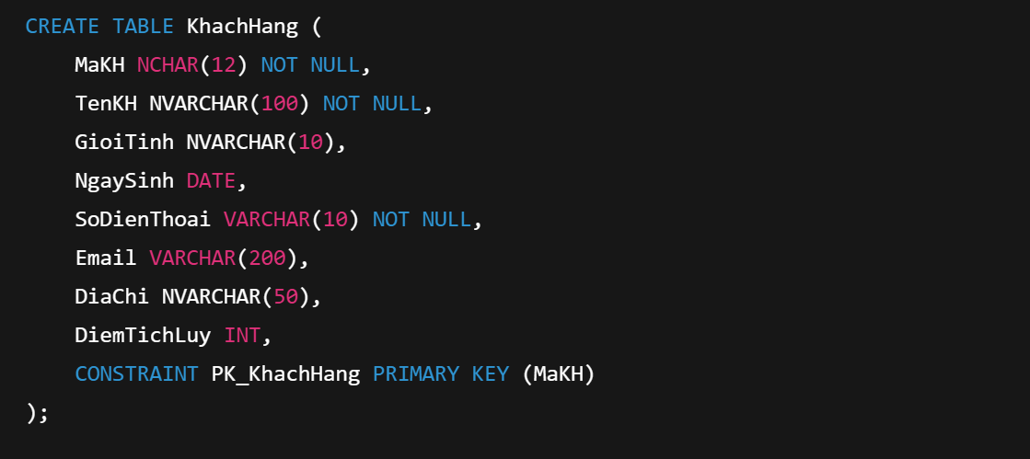
- NhanVien
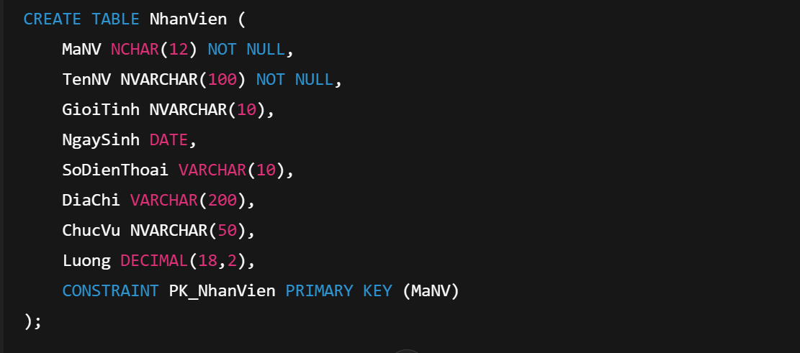
- PhuongThucThanhToan
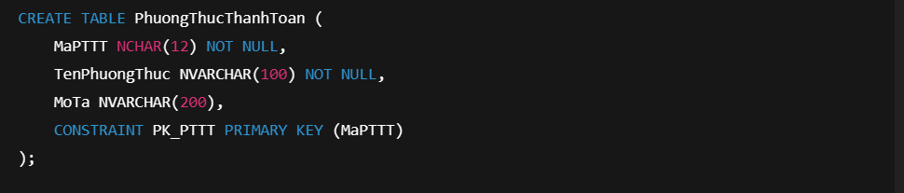
- LoaiSanPham
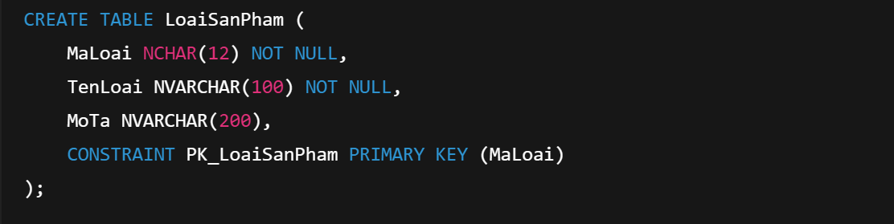

- ThuongHieu
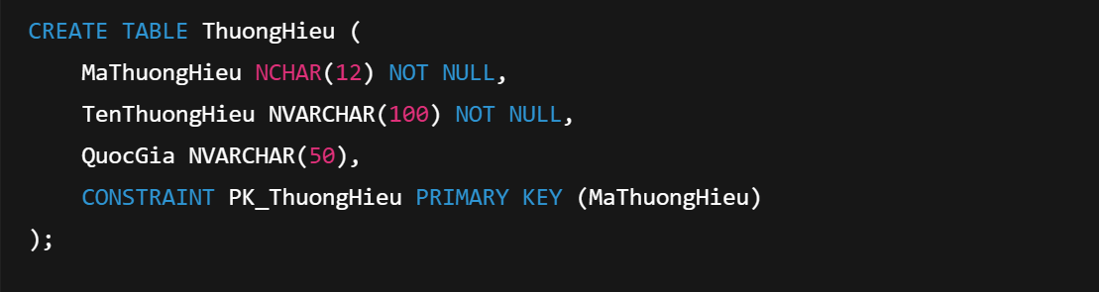
- KichThuoc
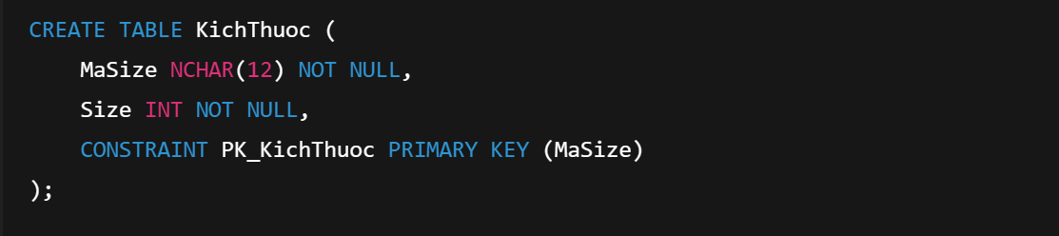
- MauSac
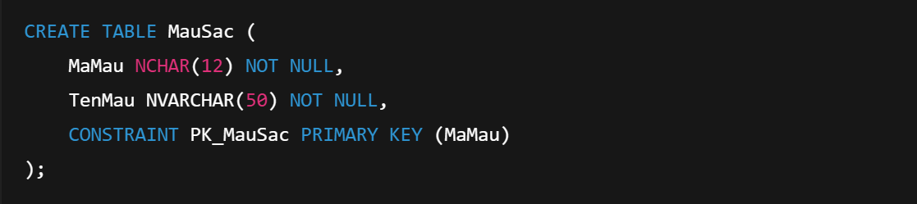
- KhoHang
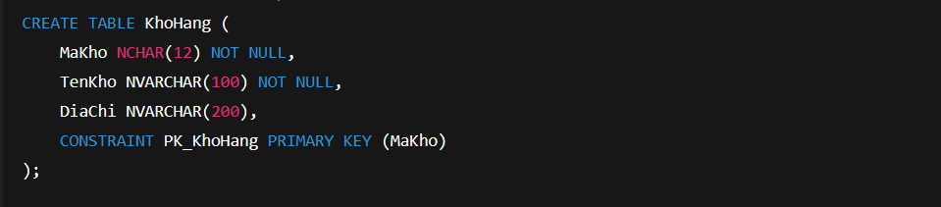
- NhaCungCap
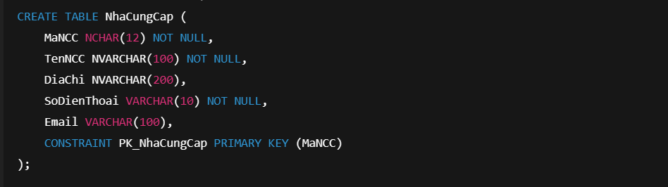
- KhuyenMai
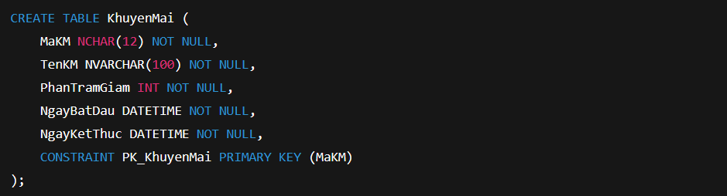
- VanChuyen
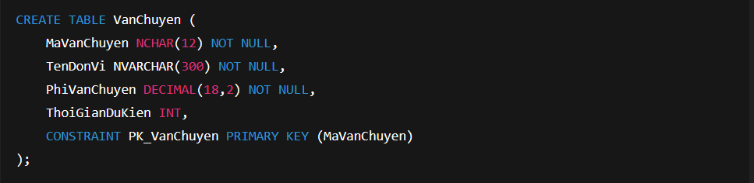
- SanPham
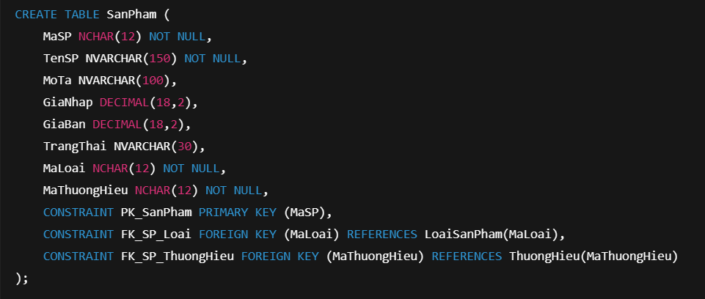
- ChiTietSanPham
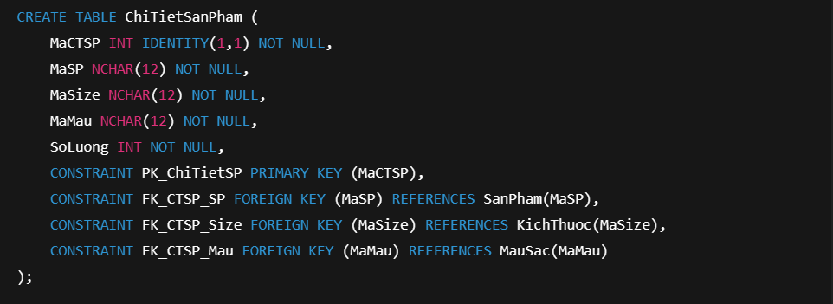
- DonHang
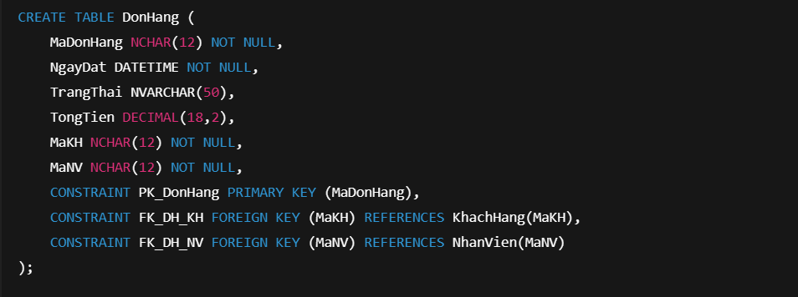
- ChiTietDonHang
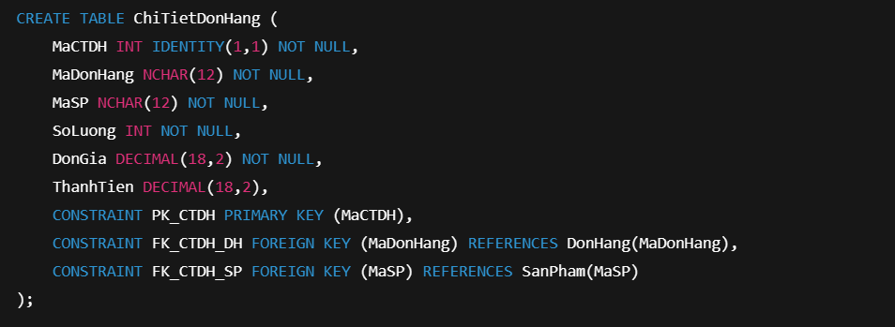
- HoaDon
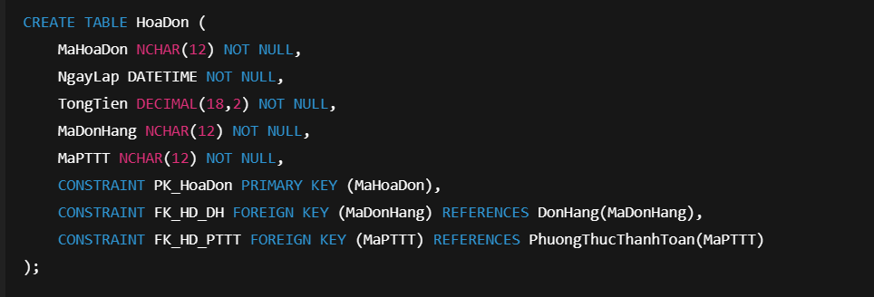
- PhieuNhap
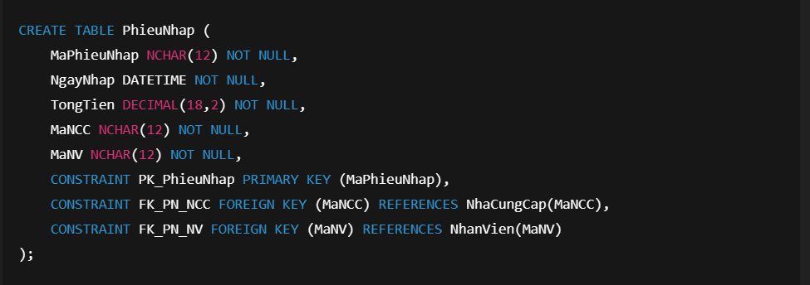
- ChiTietPhieuNhap
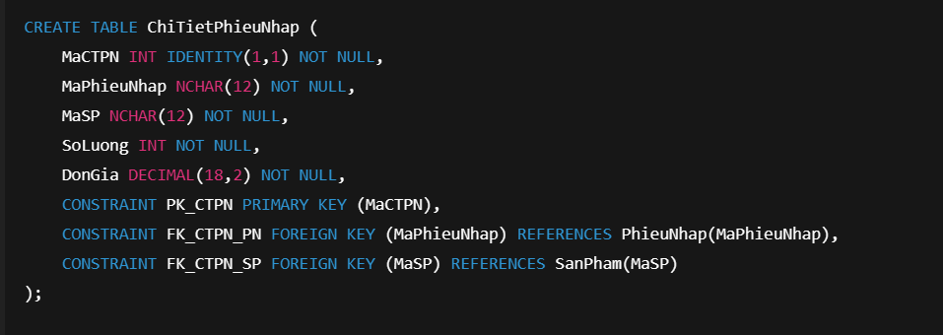
- TonKho
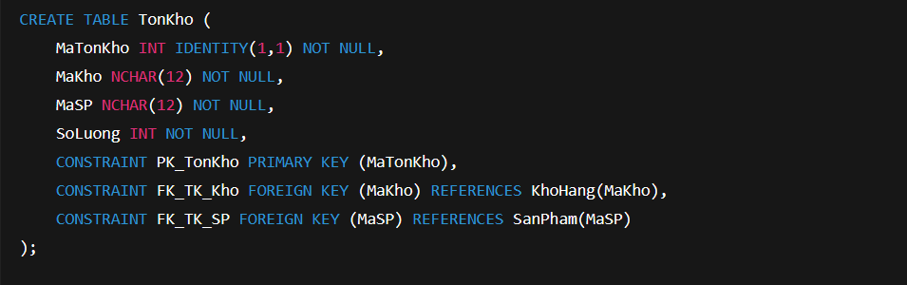
- TaiKhoan
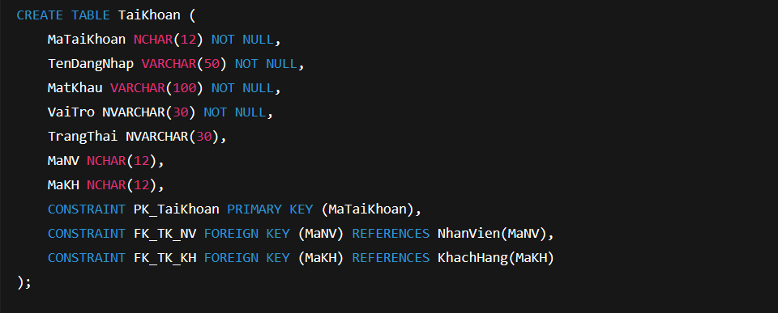
- LichSuDangNhap
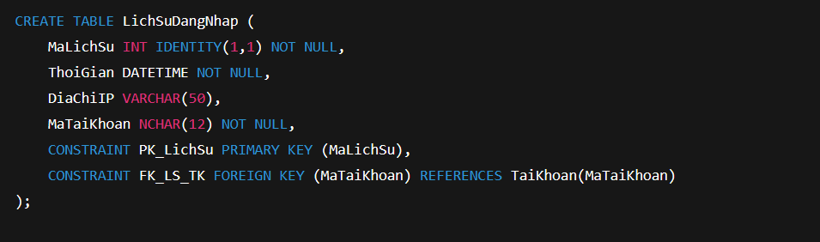
- DanhGia
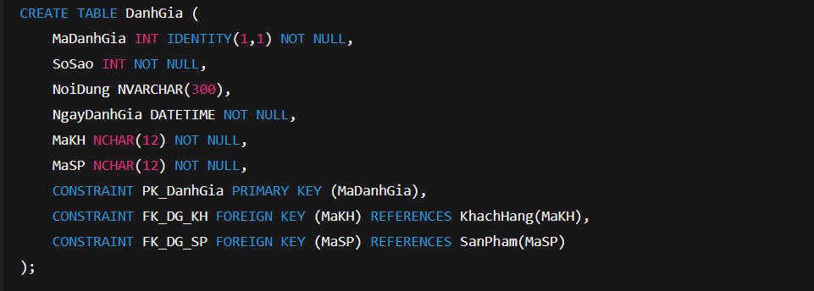
- ThongBao
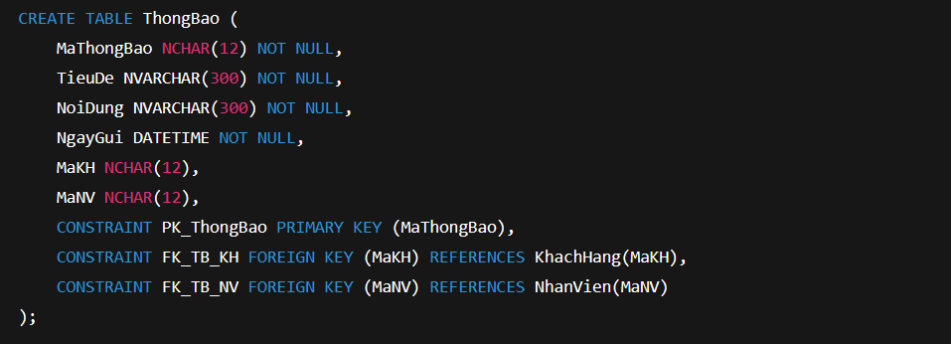
- BaoCaoDoanhThu
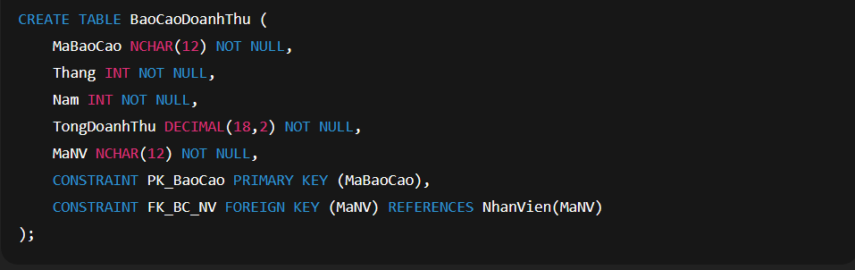

4. Khai thác dữ liệu từ mô hình

a. Dữ liệu mẫu
- Khách Hàng
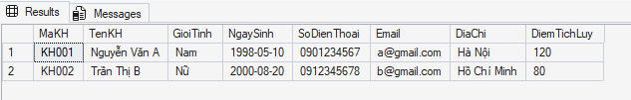
- Nhân viên
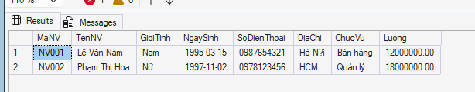
- Loại sản phẩm
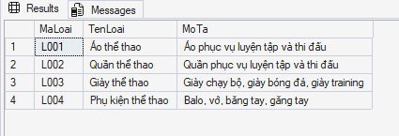
- Thương hiệu
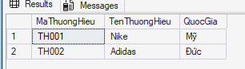
- Màu sắc
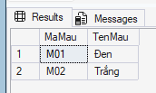
- Kích thước
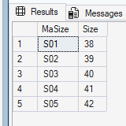
- Sản phẩm
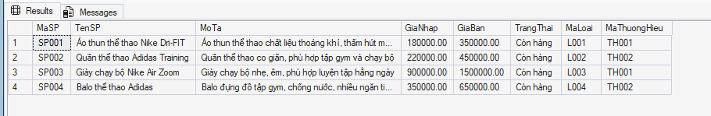
- Chi tiết sản phẩm
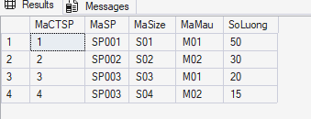
- Đơn hàng
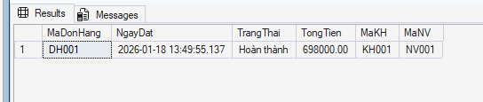
- Chi tiết đơn hàng
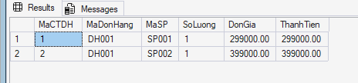
- Phương thức thanh toán
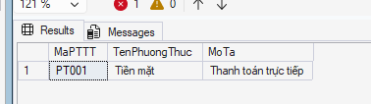
- Hóa đơn
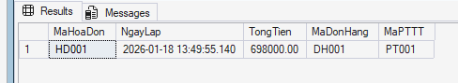
- Nhà cung cấp
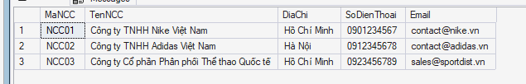
- Phiếu nhập
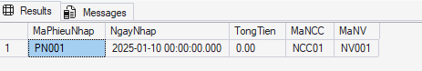
- Chi tiết phiếu nhập
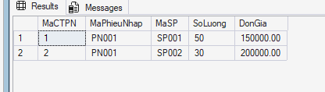
- Kho hàng
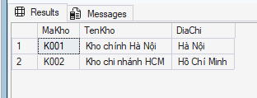
- Tồn kho
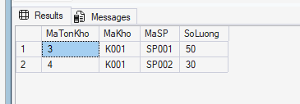
- Tài khoản
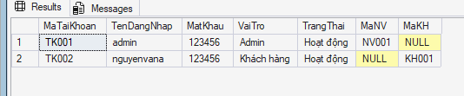
- Lịch sử đăng nhập
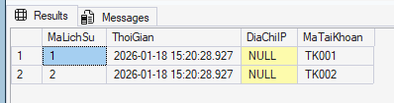
- Đánh giá
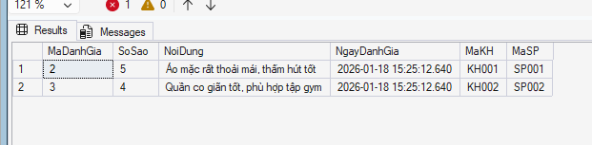
- Khuyến mãi
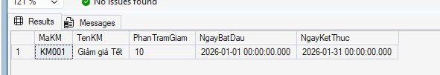
- Thông báo
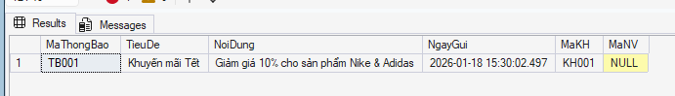
- Vận chuyển
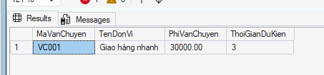
- Báo cáo doanh thu
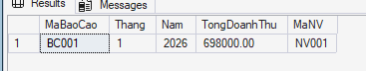

b. Khai thác

1.Liệt kê danh sách khách hàng và số đơn hàng mỗi khách đã đặt
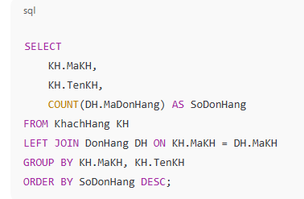
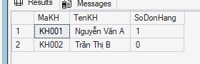

2.Cho biết mỗi đơn hàng gồm những sản phẩm nào, số lượng, đơn giá
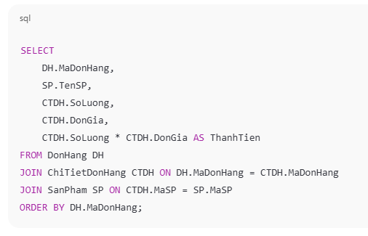
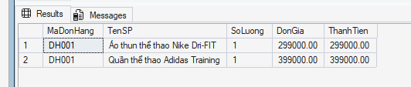

3.Liệt kê sản phẩm, loại sản phẩm và thương hiệu
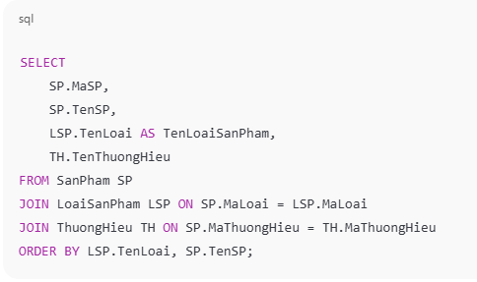
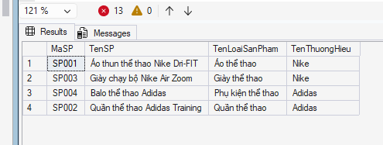

4.Cho biết nhân viên đã xử lý những đơn hàng nào
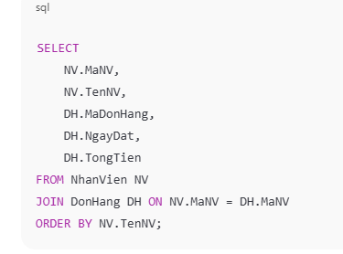
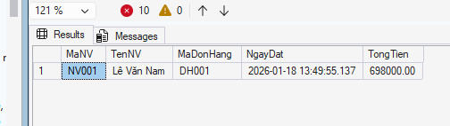

5.Liệt kê sản phẩm theo từng loại sản phẩm
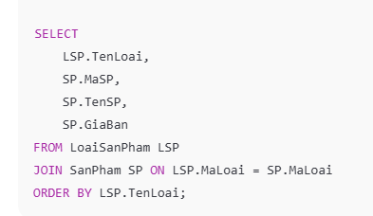
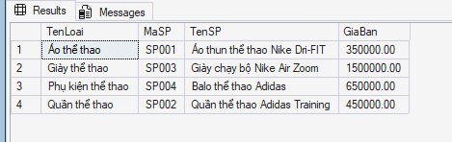

6.Cho biết các đơn hàng trong tháng 1 năm 2025
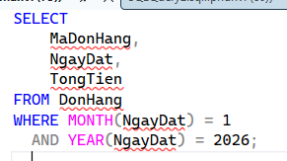
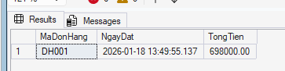

7.Liệt kê sản phẩm có giá bán > 1.000.000
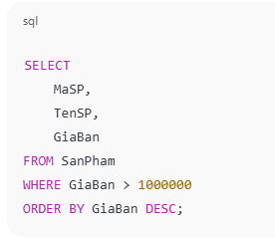
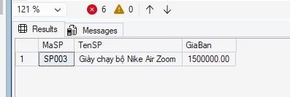

8.Cho biết tổng số lượng sản phẩm trong từng kho
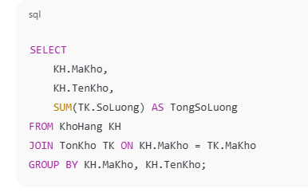
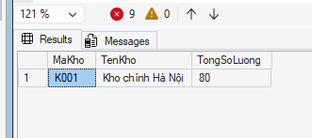

9.Liệt kê khách hàng đã từng đánh giá sản phẩm
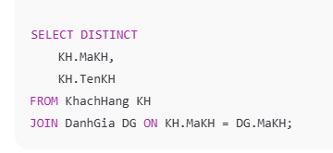
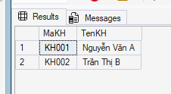

10.Cho biết những sản phẩm chưa từng được bán
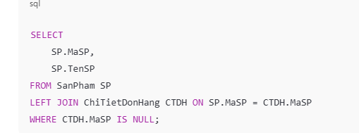
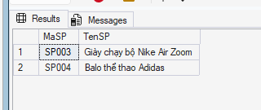

11.Cho biết doanh thu của từng nhân viên
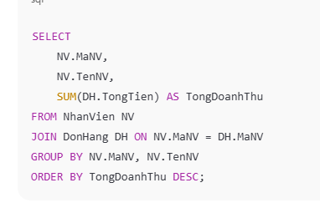
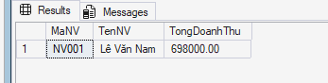

12.Liệt kê đơn hàng có giá trị cao nhất
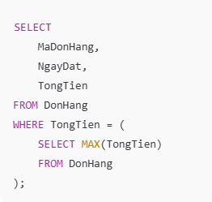
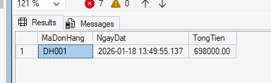

13.Cho biết số lượng sản phẩm đã bán của từng sản phẩm
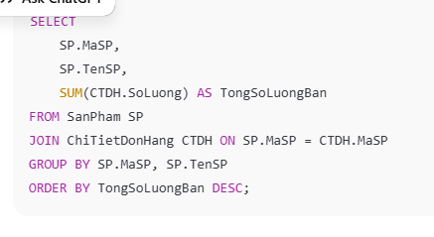
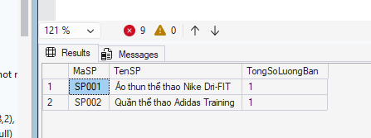

14.Cho biết sản phẩm được đánh giá cao nhất
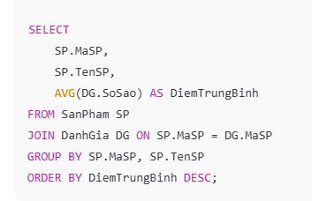
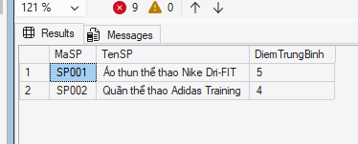

15.Cho biết chi tiết đơn hàng, khách hàng và nhân viên xử lý
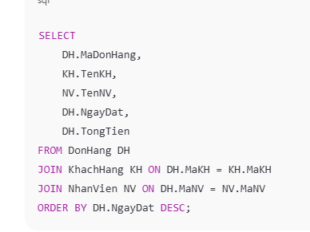
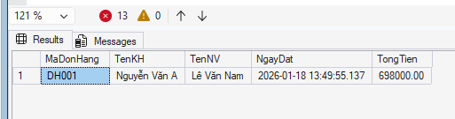

Chương 4 Thiết kế giao diện (UI) cho hệ thống thông tin

1.Thiết kế giao diện cập nhật dữ liệu
- Khách hàng
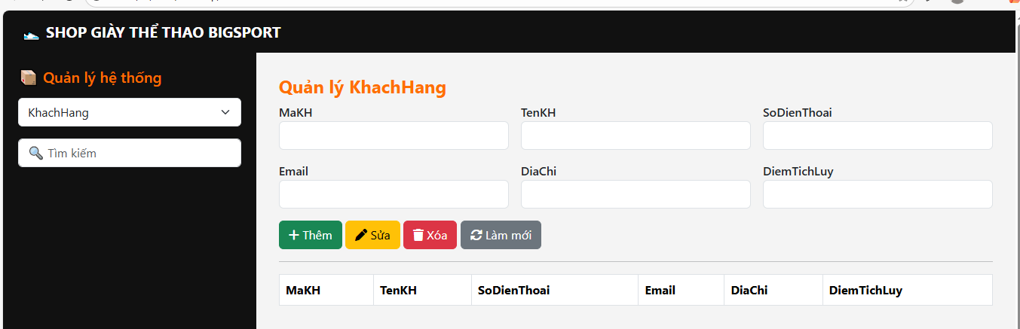
Quản lý khách hàng mua giày
- Lưu thông tin: tên, SĐT, email, địa chỉ, điểm tích lũy
- Dùng cho: đặt hàng, đánh giá, nhận thông báo

- Nhân viên
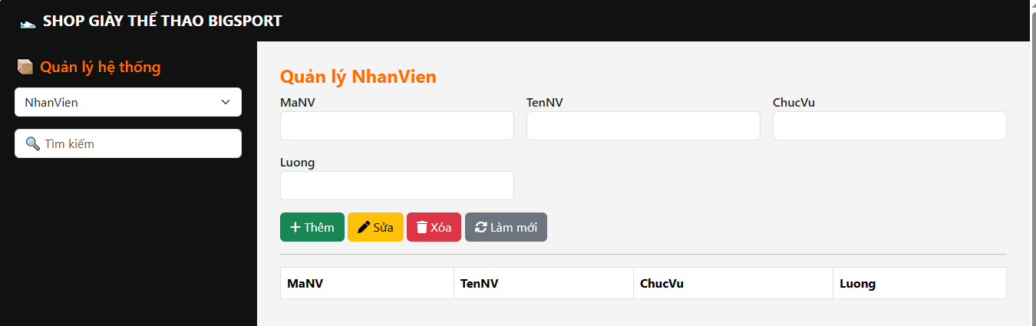
Quản lý nhân viên của shop
- Lưu: tên, chức vụ, lương, thông tin cá nhân
- Dùng cho: xử lý đơn hàng, nhập kho, lập báo cáo

- Tài khoản
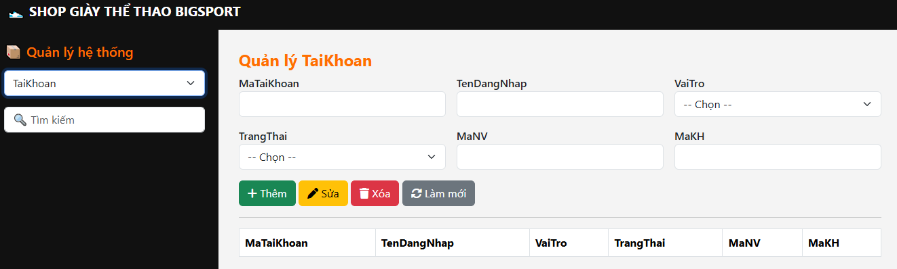
Quản lý tài khoản đăng nhập
- Gắn với Nhân viên hoặc Khách hàng
- Phân quyền: Admin / Nhân viên / Khách hàng
- Kiểm soát trạng thái: hoạt động / khóa

- Lịch sử đăng nhập
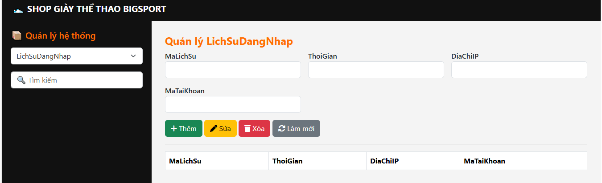
Lưu lịch sử đăng nhập hệ thống
- Thời gian đăng nhập
- IP đăng nhập
- Dùng để: bảo mật, kiểm tra truy cập

- Sản phẩm
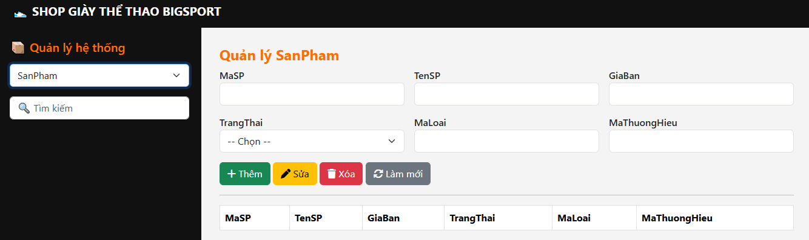
Thông tin sản phẩm giày
- Tên giày, giá bán, trạng thái
- Gắn với Loại sản phẩm và Thương hiệu

- Loại sản phẩm
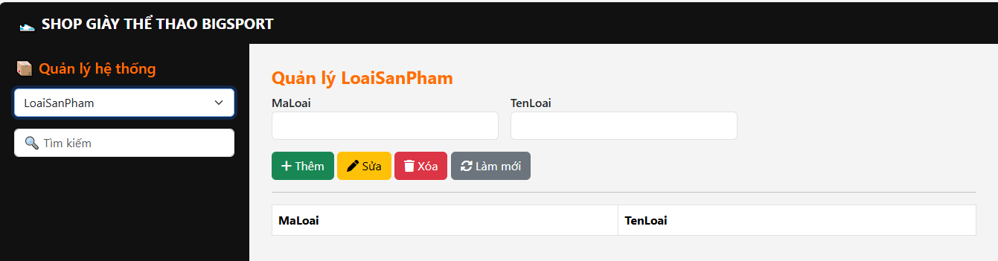
Phân loại giày
- Ví dụ: Giày chạy bộ, Giày bóng đá, Giày sneaker

- Thương hiệu
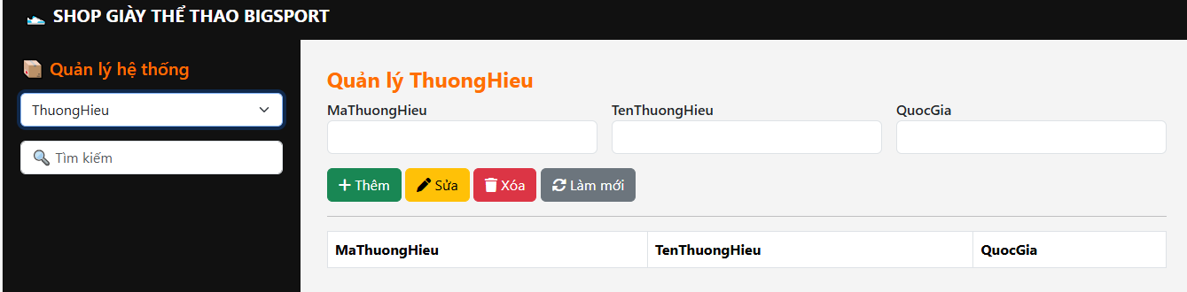
Quản lý thương hiệu
- Nike, Adidas, Puma, …
- Có thông tin quốc gia xuất xứ

- Chi tiết sản phẩm
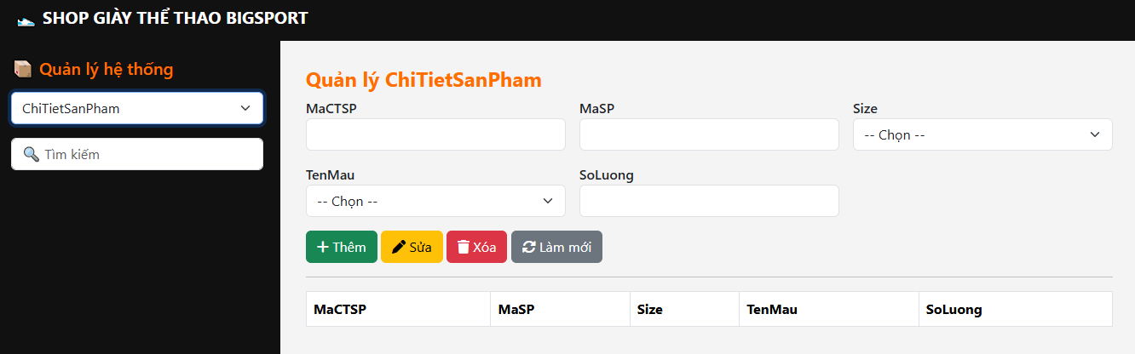
Quản lý biến thể sản phẩm
- 1 sản phẩm → nhiều size + màu
- Dùng để kiểm soát tồn kho chính xác

- Kích thước

Danh sách size giày
- Ví dụ: 38, 39, 40, 41…

- Màu sắc
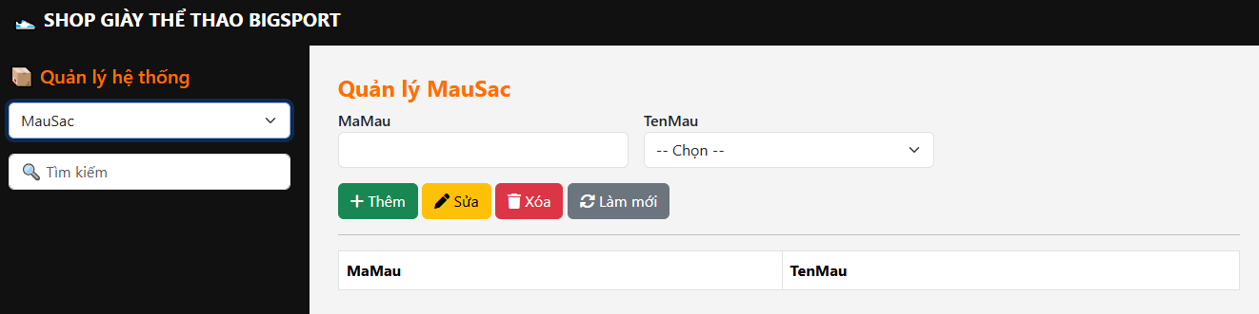
Danh sách size giày
- Ví dụ: 38, 39, 40, 41…

- Đơn hàng
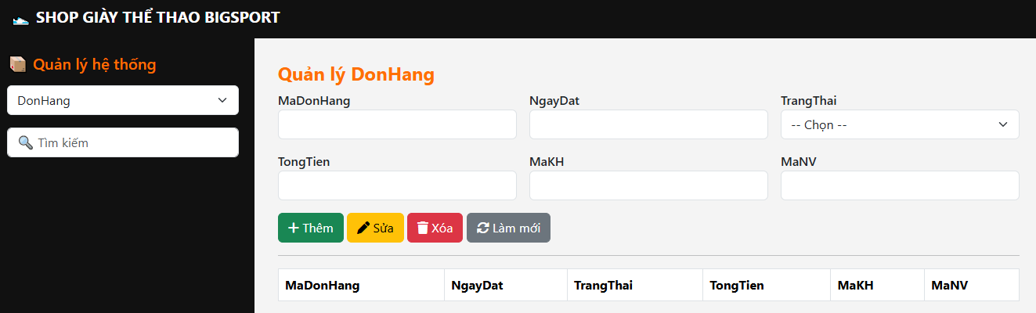
Đơn hàng khách đặt
- Ngày đặt, trạng thái
- Gắn với khách hàng và nhân viên xử lý

- Chi tiết đơn hàng
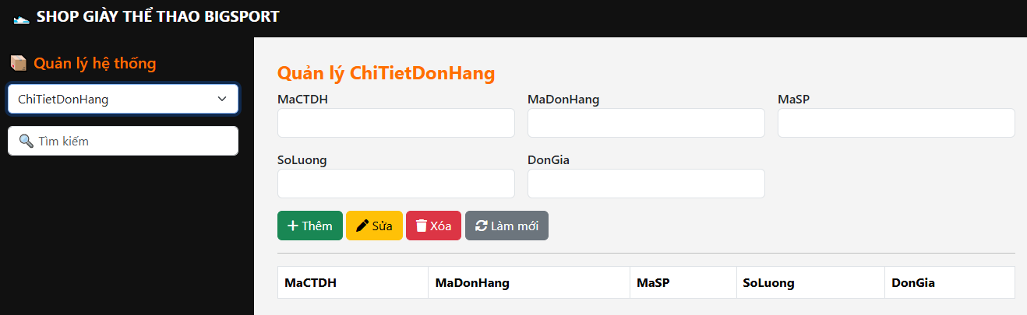
Chi tiết từng sản phẩm trong đơn
- Sản phẩm nào
- Số lượng, đơn giá

- Hoá đơn
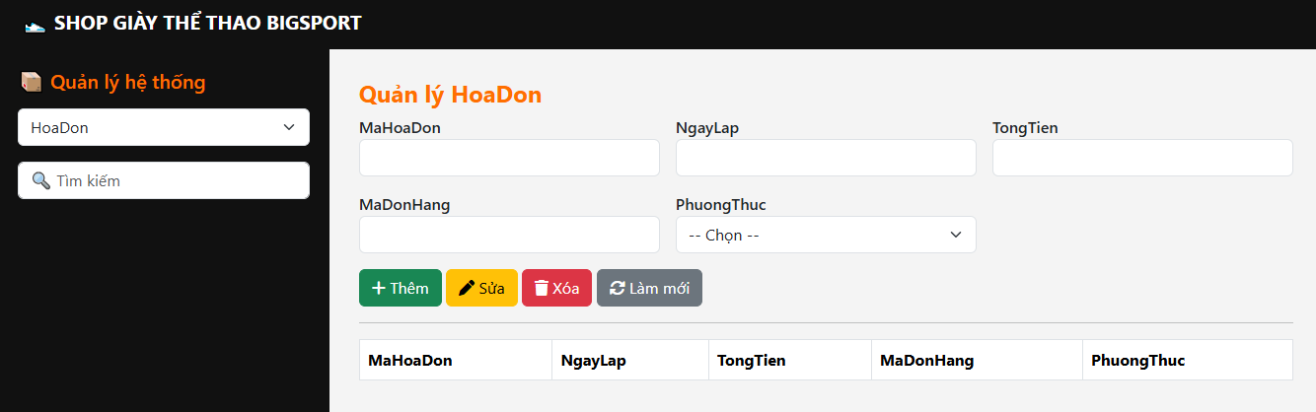
Hóa đơn thanh toán
- Tổng tiền phải trả
- Gắn với đơn hàng

- Phương thức thanh toán

Cách khách trả tiền
- Tiền mặt, chuyển khoản, Momo, ZaloPay
- Vận chuyển
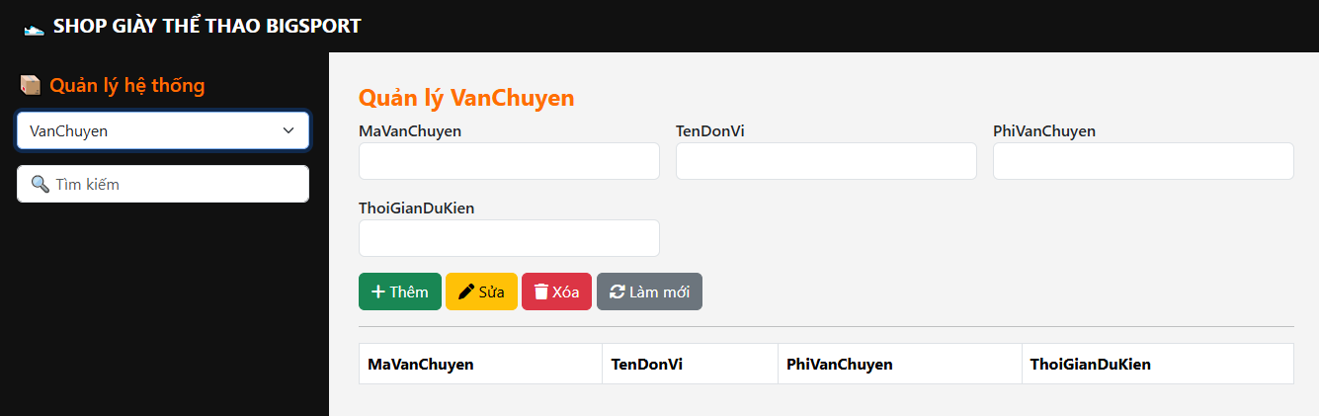
Thông tin vận chuyển
- Đơn vị giao hàng
- Phí ship, thời gian giao dự kiến

- Nhà cung cấp
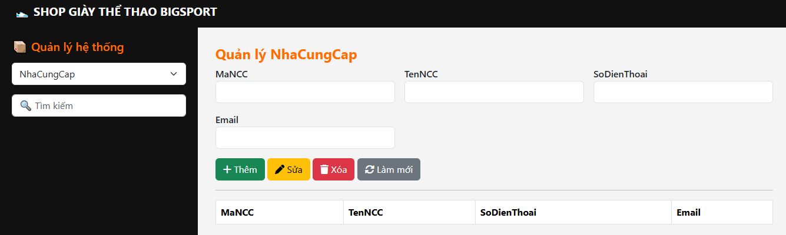
Nhà cung cấp giày
- Thông tin liên hệ NCC
- Phiếu nhập
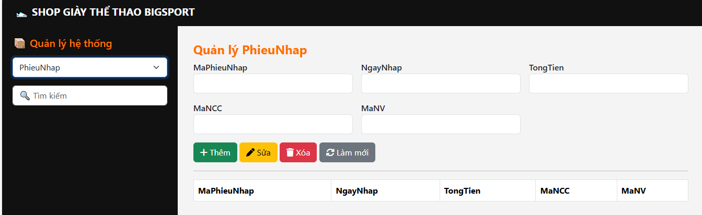
Phiếu nhập hàng từ NCC
- Ngày nhập, tổng tiền
- Nhân viên nhập

- Chi tiết phiếu nhập
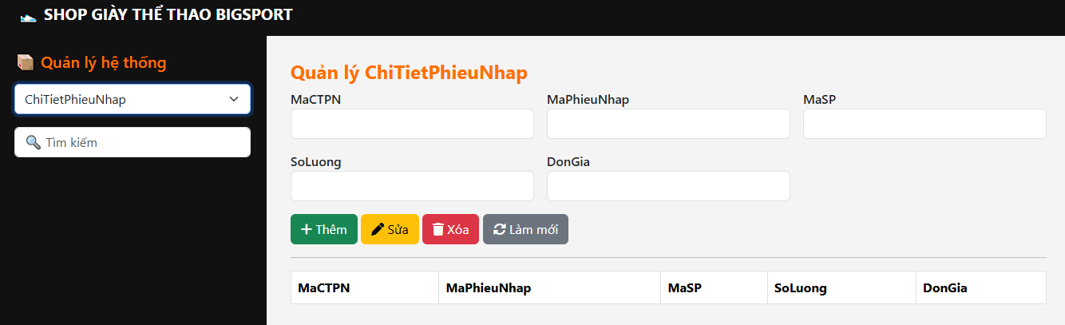
Phiếu nhập hàng từ NCC
- Ngày nhập, tổng tiền
- Nhân viên nhập
- Kho hàng
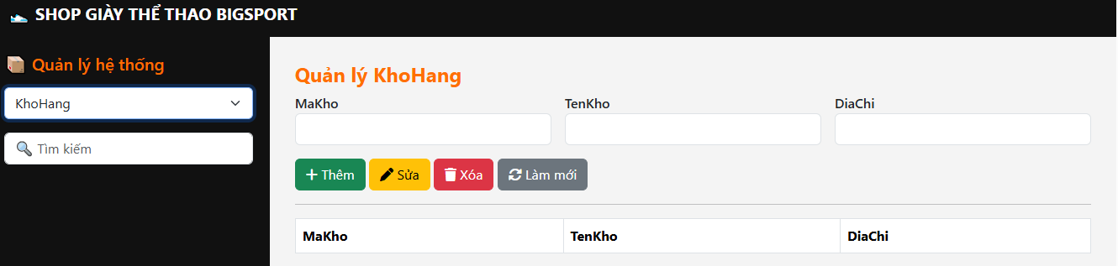
Thông tin kho
- Tên kho, địa chỉ kho
- Tồn kho
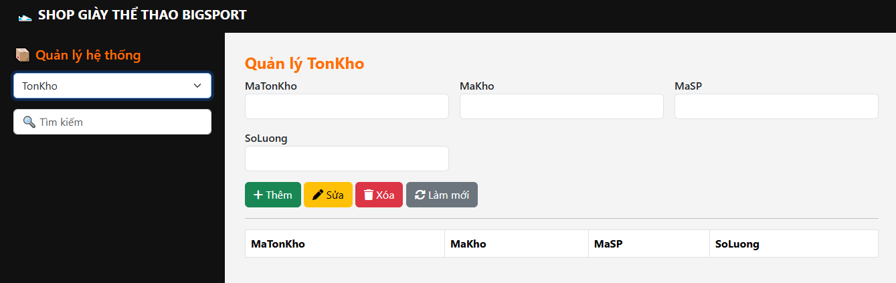
Số lượng tồn kho
- Mỗi kho – mỗi sản phẩm
- Dùng để kiểm soát tồn
- Đánh giá
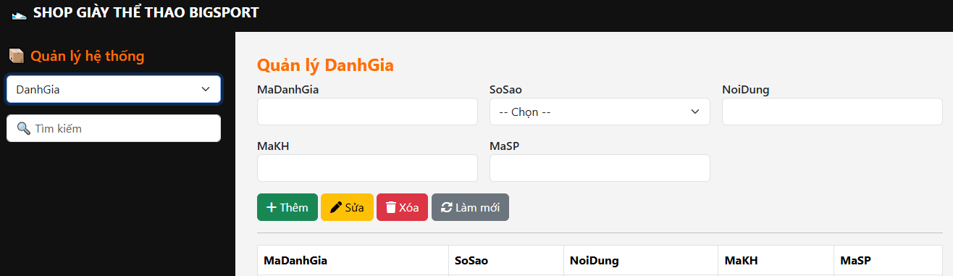
Đánh giá sản phẩm
- Số sao (1–5)
- Nội dung đánh giá
- Gắn với khách hàng & sản phẩm

- Khuyến mãi
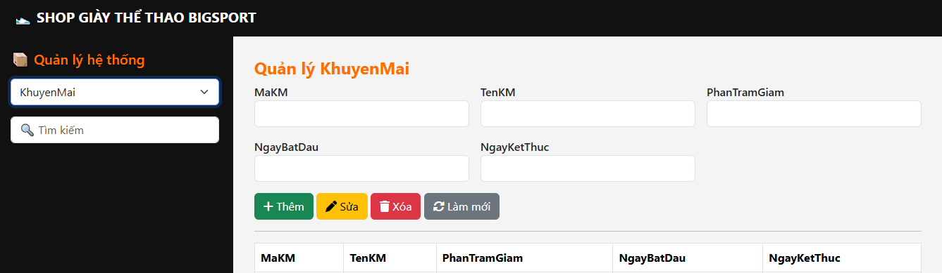
Chương trình giảm giá
- % giảm
- Thời gian áp dụng

- Thông báo
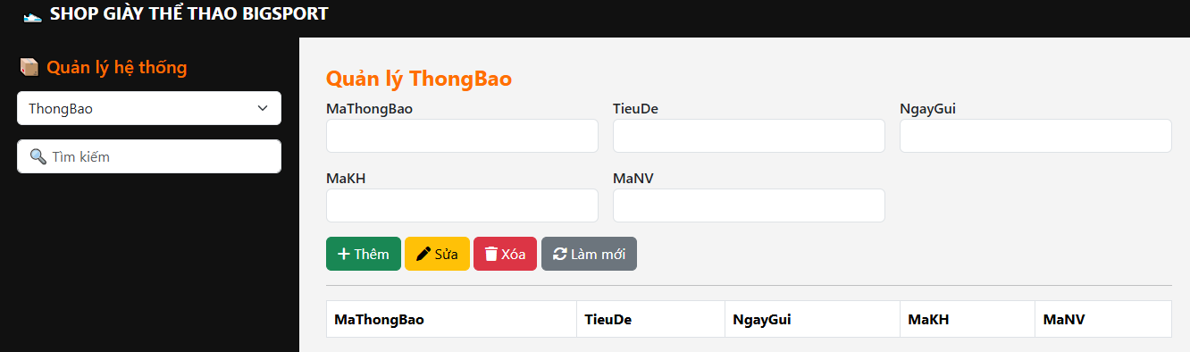
Gửi thông báo
- Cho khách hàng hoặc nhân viên
- Ví dụ: khuyến mãi, đơn hàng mới

- Báo cáo doanh thu
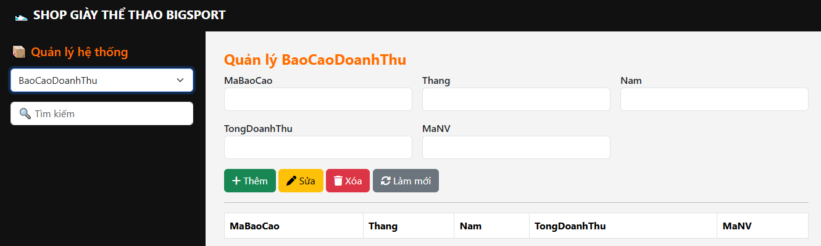
Thống kê doanh thu
- Theo tháng / năm
- Nhân viên lập báo cáo

2. Thiết kế giao diện tìm kiếm
Thanh tìm kiếm được thiết kế nhằm hỗ trợ người quản lý tra cứu dữ liệu nhanh chóng và chính xác khi số lượng bản ghi lớn.
Về giao diện, thanh tìm kiếm được đặt ở khu vực sidebar để người dùng có thể thao tác ở mọi thời điểm. Thanh gồm ba thành phần chính: bộ chọn cột cần tìm, ô nhập từ khóa và nút xóa nhanh. Việc kết hợp icon và hiệu ứng focus giúp người dùng dễ nhận biết trạng thái đang tìm kiếm.
Về cơ chế hoạt động, khi người dùng chọn một thực thể, hệ thống sẽ tự động nạp danh sách các thuộc tính của thực thể đó vào combobox “Tất cả cột”. Nhờ vậy, người dùng có thể lựa chọn tìm kiếm trên toàn bộ dữ liệu hoặc chỉ giới hạn trong một cột cụ thể.
Khi người dùng nhập từ khóa, hệ thống sử dụng sự kiện keyup để thực hiện tìm kiếm theo thời gian thực. Dữ liệu trong bảng sẽ được so sánh với từ khóa nhập vào. Nếu chọn tìm kiếm theo một cột, hệ thống chỉ kiểm tra nội dung của cột đó; nếu không chọn cột cụ thể, hệ thống sẽ tìm trên toàn bộ hàng dữ liệu.
Các dòng không chứa từ khóa sẽ tự động bị ẩn, chỉ hiển thị những dòng phù hợp với điều kiện tìm kiếm. Điều này giúp người dùng nhanh chóng xác định thông tin cần thiết mà không phải duyệt qua toàn bộ bảng dữ liệu.
Ngoài ra, nút xóa nhanh cho phép người dùng hủy tìm kiếm ngay lập tức. Khi nhấn nút này, ô tìm kiếm được làm trống và toàn bộ dữ liệu trong bảng sẽ được hiển thị trở lại, đảm bảo trải nghiệm sử dụng thuận tiện và liên tục.
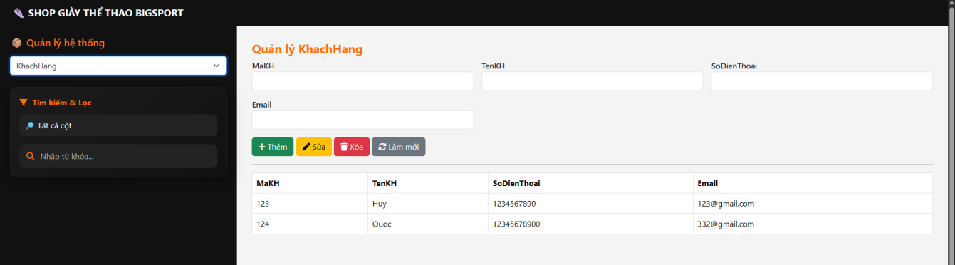
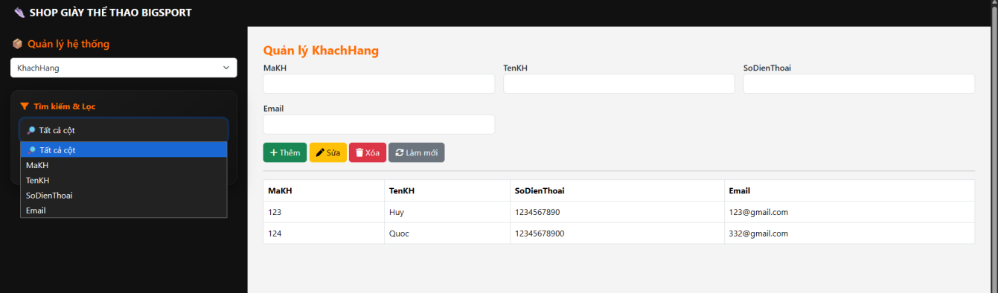
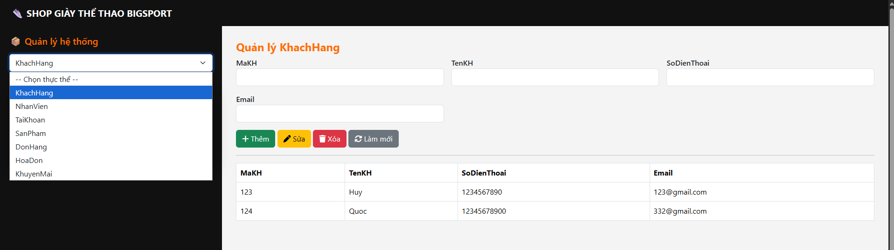

3. Thiết kế giao diện thống kê
Giao diện thống kê được thiết kế nhằm hỗ trợ chủ cửa hàng và quản lý theo dõi, đánh giá tình hình hoạt động kinh doanh của shop giày thể thao một cách trực quan, nhanh chóng và chính xác. Giao diện này tập trung vào việc tổng hợp, phân tích và hiển thị dữ liệu bán hàng, kho hàng và khách hàng thông qua các biểu đồ và bảng thống kê.
Về bố cục tổng thể, giao diện thống kê được bố trí khoa học và dễ quan sát. Phía trên là khu vực chọn thời gian thống kê (theo ngày, tuần, tháng, năm hoặc khoảng thời gian tùy chọn). Khu vực trung tâm hiển thị các chỉ số quan trọng như tổng doanh thu, số lượng đơn hàng, số sản phẩm đã bán, số đơn bị hủy. Các thông tin này được trình bày dưới dạng thẻ (card) hoặc bảng tổng hợp giúp người dùng nắm bắt nhanh tình hình kinh doanh.
Bên dưới là khu vực biểu đồ thống kê, bao gồm biểu đồ cột hoặc biểu đồ đường thể hiện doanh thu theo thời gian, biểu đồ tròn thể hiện tỷ lệ sản phẩm bán chạy theo loại hoặc thương hiệu. Các biểu đồ này giúp người quản lý dễ dàng so sánh hiệu quả kinh doanh giữa các giai đoạn, nhận biết xu hướng tiêu thụ sản phẩm và đưa ra quyết định nhập hàng hoặc điều chỉnh chiến lược bán hàng phù hợp.
Ngoài ra, giao diện còn hỗ trợ bảng thống kê chi tiết như danh sách sản phẩm bán chạy, thống kê tồn kho thấp, thống kê khách hàng mua nhiều nhất. Người dùng có thể lọc, sắp xếp dữ liệu theo nhiều tiêu chí khác nhau để phục vụ nhu cầu phân tích. Hệ thống cũng cho phép xuất báo cáo ra file Excel hoặc PDF để lưu trữ, in ấn hoặc chia sẻ.

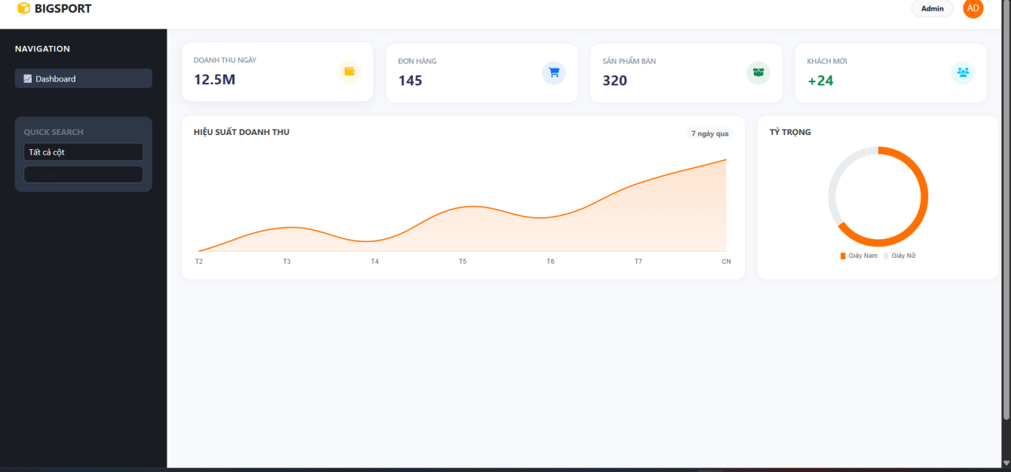

Chương 5 Thiết kế mô hình

1. Thiết kế mô hình Class

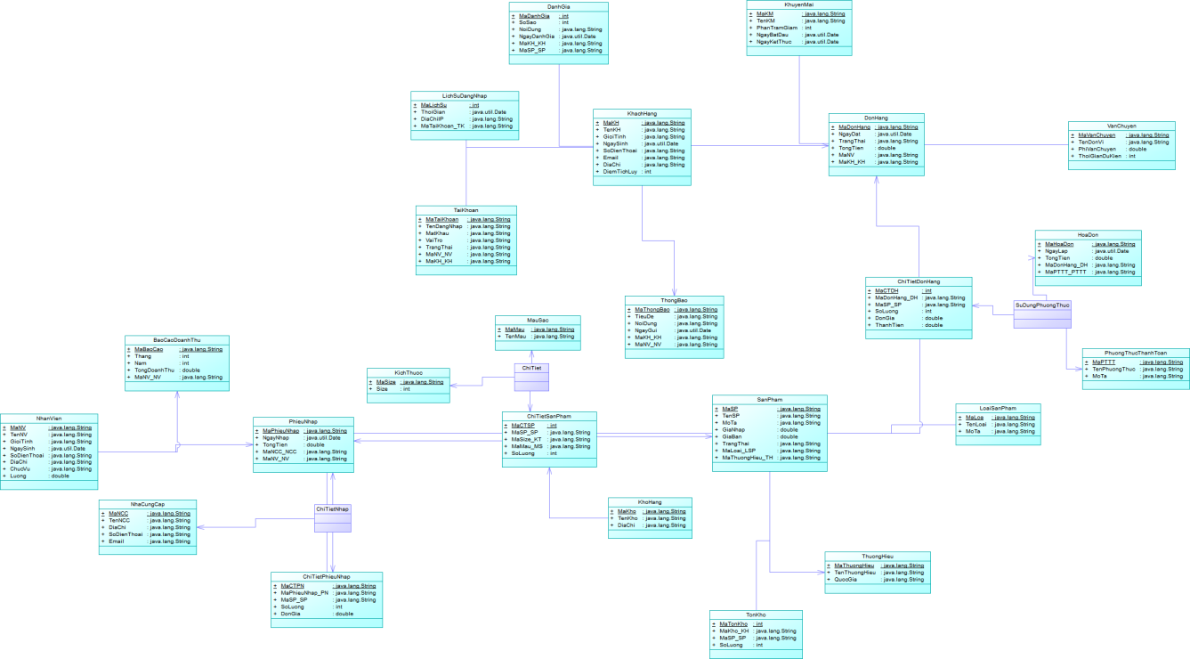

/***********************************************************************
* Module: BaoCaoDoanhThu.java
* Author: ASUS
* Purpose: Defines the Class BaoCaoDoanhThu
***********************************************************************/

import java.util.*;

/** @pdOid dc72ee01-266b-4e20-aa5d-cf3f098b29e9 */
public class BaoCaoDoanhThu {
/** @pdOid 239f1339-0b93-41a1-85b6-989a3af01a25 */
public java.lang.String maBaoCao;
/** @pdOid 195ce026-c593-4bdc-a8f3-66f05be0739b */
public int thang;
/** @pdOid b777fc90-9716-4d7b-b64b-0ec42233a3bc */
public int nam;
/** @pdOid 32700f80-e6e2-4b28-b2e8-3cb4c4a67b7b */
public double tongDoanhThu;
/** @pdOid 8cf320a9-15a9-4328-9ef3-df99263c07a7 */
public java.lang.String maNVNv;

}
/***********************************************************************
* Module: ChiTiet.java
* Author: ASUS
* Purpose: Defines the Class ChiTiet
***********************************************************************/

import java.util.*;

/** @pdOid 7e83b282-8600-4b5a-b8c7-d8d829df7d60 */
public class ChiTiet {
/** @pdRoleInfo migr=no name=KichThuoc assc=CHITIET mult=0..1 side=A */
public KichThuoc kichThuoc;
/** @pdRoleInfo migr=no name=MauSac assc=CHITIET mult=0..1 side=A */
public MauSac mauSac;
/** @pdRoleInfo migr=no name=ChiTietSanPham assc=CHITIET mult=0..1 side=A */
public ChiTietSanPham chiTietSanPham;

}
/***********************************************************************
* Module: ChiTietDonHang.java
* Author: ASUS
* Purpose: Defines the Class ChiTietDonHang
***********************************************************************/

import java.util.*;

/** @pdOid 23e053a3-c0b1-47c7-84b2-fae9976b31dc */
public class ChiTietDonHang {
/** @pdOid e44abb06-8b2f-4023-99d8-3eed76cb4f74 */
public int maCTDH;
/** @pdOid 721e1f52-8265-4abf-be68-2acc9ab8f871 */
public java.lang.String maDonHangDh;
/** @pdOid 8676d4f4-8133-4d9f-a225-80c10024bf0c */
public java.lang.String maSPSp;
/** @pdOid 37f22405-bb8c-44a1-af3c-1d8c23c27ad5 */
public int soLuong;
/** @pdOid 12bb1801-31bf-4d34-9121-04e3f7a15461 */
public double donGia;
/** @pdOid e41357cc-de2f-4531-b39b-2e0d523e0ef8 */
public double thanhTien;

/** @pdRoleInfo migr=no name=SanPham assc=xuatHienTrong coll=java.util.Collection impl=java.util.HashSet mult=0..* */
public java.util.Collection<SanPham> sanPham;
/** @pdRoleInfo migr=no name=DonHang assc=thuocSanPham coll=java.util.Collection impl=java.util.HashSet mult=1..* side=A */
public java.util.Collection<DonHang> donHang;

/** @pdGenerated default getter */
public java.util.Collection<SanPham> getSanPham() {
if (sanPham == null)
sanPham = new java.util.HashSet<SanPham>();
return sanPham;
}

/** @pdGenerated default iterator getter */
public java.util.Iterator getIteratorSanPham() {
if (sanPham == null)
sanPham = new java.util.HashSet<SanPham>();
return sanPham.iterator();
}

/** @pdGenerated default setter
* @param newSanPham */
public void setSanPham(java.util.Collection<SanPham> newSanPham) {
removeAllSanPham();
for (java.util.Iterator iter = newSanPham.iterator(); iter.hasNext();)
addSanPham((SanPham)iter.next());
}

/** @pdGenerated default add
* @param newSanPham */
public void addSanPham(SanPham newSanPham) {
if (newSanPham == null)
return;
if (this.sanPham == null)
this.sanPham = new java.util.HashSet<SanPham>();
if (!this.sanPham.contains(newSanPham))
{
this.sanPham.add(newSanPham);
newSanPham.addChiTietDonHang(this);
}
}

/** @pdGenerated default remove
* @param oldSanPham */
public void removeSanPham(SanPham oldSanPham) {
if (oldSanPham == null)
return;
if (this.sanPham != null)
if (this.sanPham.contains(oldSanPham))
{
this.sanPham.remove(oldSanPham);
oldSanPham.removeChiTietDonHang(this);
}
}

/** @pdGenerated default removeAll */
public void removeAllSanPham() {
if (sanPham != null)
{
SanPham oldSanPham;
for (java.util.Iterator iter = getIteratorSanPham(); iter.hasNext();)
{
oldSanPham = (SanPham)iter.next();
iter.remove();
oldSanPham.removeChiTietDonHang(this);
}
}
}
/** @pdGenerated default getter */
public java.util.Collection<DonHang> getDonHang() {
if (donHang == null)
donHang = new java.util.HashSet<DonHang>();
return donHang;
}

/** @pdGenerated default iterator getter */
public java.util.Iterator getIteratorDonHang() {
if (donHang == null)
donHang = new java.util.HashSet<DonHang>();
return donHang.iterator();
}

/** @pdGenerated default setter
* @param newDonHang */
public void setDonHang(java.util.Collection<DonHang> newDonHang) {
removeAllDonHang();
for (java.util.Iterator iter = newDonHang.iterator(); iter.hasNext();)
addDonHang((DonHang)iter.next());
}

/** @pdGenerated default add
* @param newDonHang */
public void addDonHang(DonHang newDonHang) {
if (newDonHang == null)
return;
if (this.donHang == null)
this.donHang = new java.util.HashSet<DonHang>();
if (!this.donHang.contains(newDonHang))
this.donHang.add(newDonHang);
}

/** @pdGenerated default remove
* @param oldDonHang */
public void removeDonHang(DonHang oldDonHang) {
if (oldDonHang == null)
return;
if (this.donHang != null)
if (this.donHang.contains(oldDonHang))
this.donHang.remove(oldDonHang);
}

/** @pdGenerated default removeAll */
public void removeAllDonHang() {
if (donHang != null)
donHang.clear();
}

}
/***********************************************************************
* Module: ChiTietNhap.java
* Author: ASUS
* Purpose: Defines the Class ChiTietNhap
***********************************************************************/

import java.util.*;

/** @pdOid 45af1e86-2e64-4810-bf65-b4b479a8e059 */
public class ChiTietNhap {
/** @pdRoleInfo migr=no name=PhieuNhap assc=CHITIETNHAP mult=0..1 side=A */
public PhieuNhap phieuNhap;
/** @pdRoleInfo migr=no name=ChiTietPhieuNhap assc=CHITIETNHAP mult=0..1 side=A */
public ChiTietPhieuNhap chiTietPhieuNhap;
/** @pdRoleInfo migr=no name=NhaCungCap assc=CHITIETNHAP mult=0..1 side=A */
public NhaCungCap nhaCungCap;

}
/***********************************************************************
* Module: ChiTietPhieuNhap.java
* Author: ASUS
* Purpose: Defines the Class ChiTietPhieuNhap
***********************************************************************/

import java.util.*;

/** @pdOid 69e291b8-c00c-4e8f-b70d-4fb239d41ab8 */
public class ChiTietPhieuNhap {
/** @pdOid e8becc92-8a0c-4350-b9b6-87c6a20be52c */
public java.lang.String maCTPN;
/** @pdOid 1411390a-5fd1-4cf0-9fd1-f2ef4b9f6f3e */
public java.lang.String maPhieuNhapPn;
/** @pdOid c07fb8c7-092e-421f-aa8c-6910d813ab8c */
public java.lang.String maSPSp;
/** @pdOid 8b5901b6-06a3-4905-a5f5-417c1188a652 */
public int soLuong;
/** @pdOid fa974a95-c7d0-48c8-a17e-c6df22df866a */
public double donGia;

/** @pdRoleInfo migr=no name=SanPham assc=duocNhapTrong coll=java.util.Collection impl=java.util.HashSet mult=0..* */
public java.util.Collection<SanPham> sanPham;

/** @pdGenerated default getter */
public java.util.Collection<SanPham> getSanPham() {
if (sanPham == null)
sanPham = new java.util.HashSet<SanPham>();
return sanPham;
}

/** @pdGenerated default iterator getter */
public java.util.Iterator getIteratorSanPham() {
if (sanPham == null)
sanPham = new java.util.HashSet<SanPham>();
return sanPham.iterator();
}

/** @pdGenerated default setter
* @param newSanPham */
public void setSanPham(java.util.Collection<SanPham> newSanPham) {
removeAllSanPham();
for (java.util.Iterator iter = newSanPham.iterator(); iter.hasNext();)
addSanPham((SanPham)iter.next());
}

/** @pdGenerated default add
* @param newSanPham */
public void addSanPham(SanPham newSanPham) {
if (newSanPham == null)
return;
if (this.sanPham == null)
this.sanPham = new java.util.HashSet<SanPham>();
if (!this.sanPham.contains(newSanPham))
{
this.sanPham.add(newSanPham);
newSanPham.addChiTietPhieuNhap(this);
}
}

/** @pdGenerated default remove
* @param oldSanPham */
public void removeSanPham(SanPham oldSanPham) {
if (oldSanPham == null)
return;
if (this.sanPham != null)
if (this.sanPham.contains(oldSanPham))
{
this.sanPham.remove(oldSanPham);
oldSanPham.removeChiTietPhieuNhap(this);
}
}

/** @pdGenerated default removeAll */
public void removeAllSanPham() {
if (sanPham != null)
{
SanPham oldSanPham;
for (java.util.Iterator iter = getIteratorSanPham(); iter.hasNext();)
{
oldSanPham = (SanPham)iter.next();
iter.remove();
oldSanPham.removeChiTietPhieuNhap(this);
}
}
}

}
/***********************************************************************
* Module: ChiTietSanPham.java
* Author: ASUS
* Purpose: Defines the Class ChiTietSanPham
***********************************************************************/

import java.util.*;

/** @pdOid f4b046aa-c5b3-4ae6-84e4-0915c8dfde65 */
public class ChiTietSanPham {
/** @pdOid dbd76a64-0b01-4303-8907-399df4e4c44c */
public int maCTSP;
/** @pdOid c3d10088-88b9-465f-a2c1-eef2d14aba62 */
public java.lang.String maSPSp;
/** @pdOid db03d86e-838d-48cc-a35e-13e74aa17321 */
public java.lang.String maSizeKt;
/** @pdOid 00b93ec6-2346-4c1c-acd9-09115d2d5bb9 */
public java.lang.String maMauMs;
/** @pdOid 919b2161-5387-4765-99c2-ab71f21a14e7 */
public int soLuong;

/** @pdRoleInfo migr=no name=SanPham assc=thuocVe coll=java.util.Collection impl=java.util.HashSet mult=1..* side=A */
public java.util.Collection<SanPham> sanPham;
/** @pdRoleInfo migr=no name=PhieuNhap assc=duocNhapQua coll=java.util.Collection impl=java.util.HashSet mult=1..* side=A */
public java.util.Collection<PhieuNhap> phieuNhap;

/** @pdGenerated default getter */
public java.util.Collection<SanPham> getSanPham() {
if (sanPham == null)
sanPham = new java.util.HashSet<SanPham>();
return sanPham;
}

/** @pdGenerated default iterator getter */
public java.util.Iterator getIteratorSanPham() {
if (sanPham == null)
sanPham = new java.util.HashSet<SanPham>();
return sanPham.iterator();
}

/** @pdGenerated default setter
* @param newSanPham */
public void setSanPham(java.util.Collection<SanPham> newSanPham) {
removeAllSanPham();
for (java.util.Iterator iter = newSanPham.iterator(); iter.hasNext();)
addSanPham((SanPham)iter.next());
}

/** @pdGenerated default add
* @param newSanPham */
public void addSanPham(SanPham newSanPham) {
if (newSanPham == null)
return;
if (this.sanPham == null)
this.sanPham = new java.util.HashSet<SanPham>();
if (!this.sanPham.contains(newSanPham))
this.sanPham.add(newSanPham);
}

/** @pdGenerated default remove
* @param oldSanPham */
public void removeSanPham(SanPham oldSanPham) {
if (oldSanPham == null)
return;
if (this.sanPham != null)
if (this.sanPham.contains(oldSanPham))
this.sanPham.remove(oldSanPham);
}

/** @pdGenerated default removeAll */
public void removeAllSanPham() {
if (sanPham != null)
sanPham.clear();
}
/** @pdGenerated default getter */
public java.util.Collection<PhieuNhap> getPhieuNhap() {
if (phieuNhap == null)
phieuNhap = new java.util.HashSet<PhieuNhap>();
return phieuNhap;
}

/** @pdGenerated default iterator getter */
public java.util.Iterator getIteratorPhieuNhap() {
if (phieuNhap == null)
phieuNhap = new java.util.HashSet<PhieuNhap>();
return phieuNhap.iterator();
}

/** @pdGenerated default setter
* @param newPhieuNhap */
public void setPhieuNhap(java.util.Collection<PhieuNhap> newPhieuNhap) {
removeAllPhieuNhap();
for (java.util.Iterator iter = newPhieuNhap.iterator(); iter.hasNext();)
addPhieuNhap((PhieuNhap)iter.next());
}

/** @pdGenerated default add
* @param newPhieuNhap */
public void addPhieuNhap(PhieuNhap newPhieuNhap) {
if (newPhieuNhap == null)
return;
if (this.phieuNhap == null)
this.phieuNhap = new java.util.HashSet<PhieuNhap>();
if (!this.phieuNhap.contains(newPhieuNhap))
this.phieuNhap.add(newPhieuNhap);
}

/** @pdGenerated default remove
* @param oldPhieuNhap */
public void removePhieuNhap(PhieuNhap oldPhieuNhap) {
if (oldPhieuNhap == null)
return;
if (this.phieuNhap != null)
if (this.phieuNhap.contains(oldPhieuNhap))
this.phieuNhap.remove(oldPhieuNhap);
}

/** @pdGenerated default removeAll */
public void removeAllPhieuNhap() {
if (phieuNhap != null)
phieuNhap.clear();
}

}
/***********************************************************************
* Module: DanhGia.java
* Author: ASUS
* Purpose: Defines the Class DanhGia
***********************************************************************/

import java.util.*;

/** @pdOid 5a26f627-e5ba-4130-be73-ee71c0c8e45f */
public class DanhGia {
/** @pdOid 15ae348b-8df1-4a3f-b6a8-2d9c6658a4ae */
public int maDanhGia;
/** @pdOid fbe16fc3-f54b-427a-9bba-80604d02de30 */
public int soSao;
/** @pdOid 5061509d-48e1-4c48-a9c6-b90662906541 */
public java.lang.String noiDung;
/** @pdOid 9cea8782-f2e2-456f-8cbb-6e1289355cb2 */
public java.util.Date ngayDanhGia;
/** @pdOid 72514f9f-f151-4a31-ba37-5e5bcb844c87 */
public java.lang.String maKHKh;
/** @pdOid 323b75e1-1e5e-4470-9d50-a9939bfe67da */
public java.lang.String maSPSp;

/** @pdRoleInfo migr=no name=KhachHang assc=danhGia coll=java.util.Collection impl=java.util.HashSet mult=1..* side=A */
public java.util.Collection<KhachHang> khachHang;

/** @pdGenerated default getter */
public java.util.Collection<KhachHang> getKhachHang() {
if (khachHang == null)
khachHang = new java.util.HashSet<KhachHang>();
return khachHang;
}

/** @pdGenerated default iterator getter */
public java.util.Iterator getIteratorKhachHang() {
if (khachHang == null)
khachHang = new java.util.HashSet<KhachHang>();
return khachHang.iterator();
}

/** @pdGenerated default setter
* @param newKhachHang */
public void setKhachHang(java.util.Collection<KhachHang> newKhachHang) {
removeAllKhachHang();
for (java.util.Iterator iter = newKhachHang.iterator(); iter.hasNext();)
addKhachHang((KhachHang)iter.next());
}

/** @pdGenerated default add
* @param newKhachHang */
public void addKhachHang(KhachHang newKhachHang) {
if (newKhachHang == null)
return;
if (this.khachHang == null)
this.khachHang = new java.util.HashSet<KhachHang>();
if (!this.khachHang.contains(newKhachHang))
{
this.khachHang.add(newKhachHang);
newKhachHang.addDanhGia(this);
}
}

/** @pdGenerated default remove
* @param oldKhachHang */
public void removeKhachHang(KhachHang oldKhachHang) {
if (oldKhachHang == null)
return;
if (this.khachHang != null)
if (this.khachHang.contains(oldKhachHang))
{
this.khachHang.remove(oldKhachHang);
oldKhachHang.removeDanhGia(this);
}
}

/** @pdGenerated default removeAll */
public void removeAllKhachHang() {
if (khachHang != null)
{
KhachHang oldKhachHang;
for (java.util.Iterator iter = getIteratorKhachHang(); iter.hasNext();)
{
oldKhachHang = (KhachHang)iter.next();
iter.remove();
oldKhachHang.removeDanhGia(this);
}
}
}

}
/***********************************************************************
* Module: DonHang.java
* Author: ASUS
* Purpose: Defines the Class DonHang
***********************************************************************/

import java.util.*;

/** @pdOid 232cc084-e71d-4b4e-89fb-3a2341d85019 */
public class DonHang {
/** @pdOid 47652a0f-7114-43d3-9da1-3195fdca8ce9 */
public java.lang.String maDonHang;
/** @pdOid 28eaa3f6-e192-4bd4-8582-835b8c5ad25d */
public java.util.Date ngayDat;
/** @pdOid 9429e4d9-aefe-49df-8745-af4d9feb0e2f */
public java.lang.String trangThai;
/** @pdOid 0a78a7d1-f92a-448f-81fd-73a608cbd4b7 */
public double tongTien;
/** @pdOid 67788f6f-b413-4430-917e-15a69f647d4f */
public java.lang.String maNV;
/** @pdOid fef52cf1-b960-4b35-9b9a-af3c686959b7 */
public java.lang.String maKHKh;

/** @pdRoleInfo migr=no name=KhuyenMai assc=apDung coll=java.util.Collection impl=java.util.HashSet mult=0..* */
public java.util.Collection<KhuyenMai> khuyenMai;
/** @pdRoleInfo migr=no name=VanChuyen assc=vanChuyen coll=java.util.Collection impl=java.util.HashSet mult=0..* side=A */
public java.util.Collection<VanChuyen> vanChuyen;

/** @pdGenerated default getter */
public java.util.Collection<KhuyenMai> getKhuyenMai() {
if (khuyenMai == null)
khuyenMai = new java.util.HashSet<KhuyenMai>();
return khuyenMai;
}

/** @pdGenerated default iterator getter */
public java.util.Iterator getIteratorKhuyenMai() {
if (khuyenMai == null)
khuyenMai = new java.util.HashSet<KhuyenMai>();
return khuyenMai.iterator();
}

/** @pdGenerated default setter
* @param newKhuyenMai */
public void setKhuyenMai(java.util.Collection<KhuyenMai> newKhuyenMai) {
removeAllKhuyenMai();
for (java.util.Iterator iter = newKhuyenMai.iterator(); iter.hasNext();)
addKhuyenMai((KhuyenMai)iter.next());
}

/** @pdGenerated default add
* @param newKhuyenMai */
public void addKhuyenMai(KhuyenMai newKhuyenMai) {
if (newKhuyenMai == null)
return;
if (this.khuyenMai == null)
this.khuyenMai = new java.util.HashSet<KhuyenMai>();
if (!this.khuyenMai.contains(newKhuyenMai))
{
this.khuyenMai.add(newKhuyenMai);
newKhuyenMai.addDonHang(this);
}
}

/** @pdGenerated default remove
* @param oldKhuyenMai */
public void removeKhuyenMai(KhuyenMai oldKhuyenMai) {
if (oldKhuyenMai == null)
return;
if (this.khuyenMai != null)
if (this.khuyenMai.contains(oldKhuyenMai))
{
this.khuyenMai.remove(oldKhuyenMai);
oldKhuyenMai.removeDonHang(this);
}
}

/** @pdGenerated default removeAll */
public void removeAllKhuyenMai() {
if (khuyenMai != null)
{
KhuyenMai oldKhuyenMai;
for (java.util.Iterator iter = getIteratorKhuyenMai(); iter.hasNext();)
{
oldKhuyenMai = (KhuyenMai)iter.next();
iter.remove();
oldKhuyenMai.removeDonHang(this);
}
}
}
/** @pdGenerated default getter */
public java.util.Collection<VanChuyen> getVanChuyen() {
if (vanChuyen == null)
vanChuyen = new java.util.HashSet<VanChuyen>();
return vanChuyen;
}

/** @pdGenerated default iterator getter */
public java.util.Iterator getIteratorVanChuyen() {
if (vanChuyen == null)
vanChuyen = new java.util.HashSet<VanChuyen>();
return vanChuyen.iterator();
}

/** @pdGenerated default setter
* @param newVanChuyen */
public void setVanChuyen(java.util.Collection<VanChuyen> newVanChuyen) {
removeAllVanChuyen();
for (java.util.Iterator iter = newVanChuyen.iterator(); iter.hasNext();)
addVanChuyen((VanChuyen)iter.next());
}

/** @pdGenerated default add
* @param newVanChuyen */
public void addVanChuyen(VanChuyen newVanChuyen) {
if (newVanChuyen == null)
return;
if (this.vanChuyen == null)
this.vanChuyen = new java.util.HashSet<VanChuyen>();
if (!this.vanChuyen.contains(newVanChuyen))
{
this.vanChuyen.add(newVanChuyen);
newVanChuyen.addDonHang(this);
}
}

/** @pdGenerated default remove
* @param oldVanChuyen */
public void removeVanChuyen(VanChuyen oldVanChuyen) {
if (oldVanChuyen == null)
return;
if (this.vanChuyen != null)
if (this.vanChuyen.contains(oldVanChuyen))
{
this.vanChuyen.remove(oldVanChuyen);
oldVanChuyen.removeDonHang(this);
}
}

/** @pdGenerated default removeAll */
public void removeAllVanChuyen() {
if (vanChuyen != null)
{
VanChuyen oldVanChuyen;
for (java.util.Iterator iter = getIteratorVanChuyen(); iter.hasNext();)
{
oldVanChuyen = (VanChuyen)iter.next();
iter.remove();
oldVanChuyen.removeDonHang(this);
}
}
}

}
/***********************************************************************
* Module: HoaDon.java
* Author: ASUS
* Purpose: Defines the Class HoaDon
***********************************************************************/

import java.util.*;

/** @pdOid ce279d73-0cf6-4d36-97e2-0b6f4870f8a5 */
public class HoaDon {
/** @pdOid d4d7c844-9562-42f3-b2aa-9304ba2df74f */
public java.lang.String maHoaDon;
/** @pdOid e7774d27-be91-4364-8b6b-03d006d14303 */
public java.util.Date ngayLap;
/** @pdOid 42250e1d-2fda-4f03-a113-1eec29887a51 */
public double tongTien;
/** @pdOid 69f766b1-9caa-494c-8172-f2205c457a61 */
public java.lang.String maDonHangDh;
/** @pdOid c0318d93-333c-426b-9b77-25447255ffe3 */
public java.lang.String maPTTTPttt;

}
/***********************************************************************
* Module: KhachHang.java
* Author: ASUS
* Purpose: Defines the Class KhachHang
***********************************************************************/

import java.util.*;

/** @pdOid 32a1aca5-b29c-4c0a-b148-3b3606a6926f */
public class KhachHang {
/** @pdOid 513adb87-2bec-485c-a234-7c5bb015e33c */
public java.lang.String maKH;
/** @pdOid e398204b-9b41-4283-a4ce-577d21557494 */
public java.lang.String tenKH;
/** @pdOid f8f4debf-0326-4820-b689-fd034ec3def7 */
public java.lang.String gioiTinh;
/** @pdOid bb556dee-fa75-40d6-b1e3-fd5a4e98c150 */
public java.util.Date ngaySinh;
/** @pdOid a80b78c8-fdbd-41b4-8b6f-ce3013483cf0 */
public java.lang.String soDienThoai;
/** @pdOid 796244a2-bc99-4c08-8318-9581ee8250c1 */
public java.lang.String email;
/** @pdOid 10df8971-59c0-4bbb-9c0c-2f6007cd9c1e */
public java.lang.String diaChi;
/** @pdOid 1ba8e2cc-80ad-4f90-b574-f176efe74175 */
public int diemTichLuy;

/** @pdRoleInfo migr=no name=DanhGia assc=danhGia coll=java.util.Collection impl=java.util.HashSet mult=1..* */
public java.util.Collection<DanhGia> danhGia;
/** @pdRoleInfo migr=no name=DonHang assc=datHang coll=java.util.Collection impl=java.util.HashSet mult=0..* side=A */
public java.util.Collection<DonHang> donHang;
/** @pdRoleInfo migr=no name=ThongBao assc=nhanThongBao coll=java.util.Collection impl=java.util.HashSet mult=0..* side=A */
public java.util.Collection<ThongBao> thongBao;

/** @pdGenerated default getter */
public java.util.Collection<DanhGia> getDanhGia() {
if (danhGia == null)
danhGia = new java.util.HashSet<DanhGia>();
return danhGia;
}

/** @pdGenerated default iterator getter */
public java.util.Iterator getIteratorDanhGia() {
if (danhGia == null)
danhGia = new java.util.HashSet<DanhGia>();
return danhGia.iterator();
}

/** @pdGenerated default setter
* @param newDanhGia */
public void setDanhGia(java.util.Collection<DanhGia> newDanhGia) {
removeAllDanhGia();
for (java.util.Iterator iter = newDanhGia.iterator(); iter.hasNext();)
addDanhGia((DanhGia)iter.next());
}

/** @pdGenerated default add
* @param newDanhGia */
public void addDanhGia(DanhGia newDanhGia) {
if (newDanhGia == null)
return;
if (this.danhGia == null)
this.danhGia = new java.util.HashSet<DanhGia>();
if (!this.danhGia.contains(newDanhGia))
{
this.danhGia.add(newDanhGia);
newDanhGia.addKhachHang(this);
}
}

/** @pdGenerated default remove
* @param oldDanhGia */
public void removeDanhGia(DanhGia oldDanhGia) {
if (oldDanhGia == null)
return;
if (this.danhGia != null)
if (this.danhGia.contains(oldDanhGia))
{
this.danhGia.remove(oldDanhGia);
oldDanhGia.removeKhachHang(this);
}
}

/** @pdGenerated default removeAll */
public void removeAllDanhGia() {
if (danhGia != null)
{
DanhGia oldDanhGia;
for (java.util.Iterator iter = getIteratorDanhGia(); iter.hasNext();)
{
oldDanhGia = (DanhGia)iter.next();
iter.remove();
oldDanhGia.removeKhachHang(this);
}
}
}
/** @pdGenerated default getter */
public java.util.Collection<DonHang> getDonHang() {
if (donHang == null)
donHang = new java.util.HashSet<DonHang>();
return donHang;
}

/** @pdGenerated default iterator getter */
public java.util.Iterator getIteratorDonHang() {
if (donHang == null)
donHang = new java.util.HashSet<DonHang>();
return donHang.iterator();
}

/** @pdGenerated default setter
* @param newDonHang */
public void setDonHang(java.util.Collection<DonHang> newDonHang) {
removeAllDonHang();
for (java.util.Iterator iter = newDonHang.iterator(); iter.hasNext();)
addDonHang((DonHang)iter.next());
}

/** @pdGenerated default add
* @param newDonHang */
public void addDonHang(DonHang newDonHang) {
if (newDonHang == null)
return;
if (this.donHang == null)
this.donHang = new java.util.HashSet<DonHang>();
if (!this.donHang.contains(newDonHang))
this.donHang.add(newDonHang);
}

/** @pdGenerated default remove
* @param oldDonHang */
public void removeDonHang(DonHang oldDonHang) {
if (oldDonHang == null)
return;
if (this.donHang != null)
if (this.donHang.contains(oldDonHang))
this.donHang.remove(oldDonHang);
}

/** @pdGenerated default removeAll */
public void removeAllDonHang() {
if (donHang != null)
donHang.clear();
}
/** @pdGenerated default getter */
public java.util.Collection<ThongBao> getThongBao() {
if (thongBao == null)
thongBao = new java.util.HashSet<ThongBao>();
return thongBao;
}

/** @pdGenerated default iterator getter */
public java.util.Iterator getIteratorThongBao() {
if (thongBao == null)
thongBao = new java.util.HashSet<ThongBao>();
return thongBao.iterator();
}

/** @pdGenerated default setter
* @param newThongBao */
public void setThongBao(java.util.Collection<ThongBao> newThongBao) {
removeAllThongBao();
for (java.util.Iterator iter = newThongBao.iterator(); iter.hasNext();)
addThongBao((ThongBao)iter.next());
}

/** @pdGenerated default add
* @param newThongBao */
public void addThongBao(ThongBao newThongBao) {
if (newThongBao == null)
return;
if (this.thongBao == null)
this.thongBao = new java.util.HashSet<ThongBao>();
if (!this.thongBao.contains(newThongBao))
this.thongBao.add(newThongBao);
}

/** @pdGenerated default remove
* @param oldThongBao */
public void removeThongBao(ThongBao oldThongBao) {
if (oldThongBao == null)
return;
if (this.thongBao != null)
if (this.thongBao.contains(oldThongBao))
this.thongBao.remove(oldThongBao);
}

/** @pdGenerated default removeAll */
public void removeAllThongBao() {
if (thongBao != null)
thongBao.clear();
}

}
/***********************************************************************
* Module: KhoHang.java
* Author: ASUS
* Purpose: Defines the Class KhoHang
***********************************************************************/

import java.util.*;

/** @pdOid 20dbd18d-e29f-4809-89e4-45b0cdf25cee */
public class KhoHang {
/** @pdOid c93ab661-cef9-4592-b8f4-77a5a38a7372 */
public java.lang.String maKho;
/** @pdOid f1b560d6-2e1f-444e-989c-44868ab61e8c */
public java.lang.String tenKho;
/** @pdOid 5fe1dbfe-c929-45f8-9b42-46fb62b2e9ac */
public java.lang.String diaChi;

/** @pdRoleInfo migr=no name=ChiTietSanPham assc=luuTruTai coll=java.util.Collection impl=java.util.HashSet mult=0..* side=A */
public java.util.Collection<ChiTietSanPham> chiTietSanPham;

/** @pdGenerated default getter */
public java.util.Collection<ChiTietSanPham> getChiTietSanPham() {
if (chiTietSanPham == null)
chiTietSanPham = new java.util.HashSet<ChiTietSanPham>();
return chiTietSanPham;
}

/** @pdGenerated default iterator getter */
public java.util.Iterator getIteratorChiTietSanPham() {
if (chiTietSanPham == null)
chiTietSanPham = new java.util.HashSet<ChiTietSanPham>();
return chiTietSanPham.iterator();
}

/** @pdGenerated default setter
* @param newChiTietSanPham */
public void setChiTietSanPham(java.util.Collection<ChiTietSanPham> newChiTietSanPham) {
removeAllChiTietSanPham();
for (java.util.Iterator iter = newChiTietSanPham.iterator(); iter.hasNext();)
addChiTietSanPham((ChiTietSanPham)iter.next());
}

/** @pdGenerated default add
* @param newChiTietSanPham */
public void addChiTietSanPham(ChiTietSanPham newChiTietSanPham) {
if (newChiTietSanPham == null)
return;
if (this.chiTietSanPham == null)
this.chiTietSanPham = new java.util.HashSet<ChiTietSanPham>();
if (!this.chiTietSanPham.contains(newChiTietSanPham))
this.chiTietSanPham.add(newChiTietSanPham);
}

/** @pdGenerated default remove
* @param oldChiTietSanPham */
public void removeChiTietSanPham(ChiTietSanPham oldChiTietSanPham) {
if (oldChiTietSanPham == null)
return;
if (this.chiTietSanPham != null)
if (this.chiTietSanPham.contains(oldChiTietSanPham))
this.chiTietSanPham.remove(oldChiTietSanPham);
}

/** @pdGenerated default removeAll */
public void removeAllChiTietSanPham() {
if (chiTietSanPham != null)
chiTietSanPham.clear();
}

}
/***********************************************************************
* Module: KhuyenMai.java
* Author: ASUS
* Purpose: Defines the Class KhuyenMai
***********************************************************************/

import java.util.*;

/** @pdOid 9f933ef2-566c-4407-afb5-a86df6b58556 */
public class KhuyenMai {
/** @pdOid a45afe80-fa52-4ee9-aa61-83a720611052 */
public java.lang.String maKM;
/** @pdOid 35831168-fbf8-459a-b713-3ac880c4e4b2 */
public java.lang.String tenKM;
/** @pdOid 33d87b0f-f116-4641-876d-1f702fb95c6a */
public int phanTramGiam;
/** @pdOid 65aae545-8119-4ee5-9720-4b68304c7bc1 */
public java.util.Date ngayBatDau;
/** @pdOid 168a8cfe-c774-4dc8-912f-07983ee607d0 */
public java.util.Date ngayKetThuc;

/** @pdRoleInfo migr=no name=DonHang assc=apDung coll=java.util.Collection impl=java.util.HashSet mult=0..* side=A */
public java.util.Collection<DonHang> donHang;

/** @pdGenerated default getter */
public java.util.Collection<DonHang> getDonHang() {
if (donHang == null)
donHang = new java.util.HashSet<DonHang>();
return donHang;
}

/** @pdGenerated default iterator getter */
public java.util.Iterator getIteratorDonHang() {
if (donHang == null)
donHang = new java.util.HashSet<DonHang>();
return donHang.iterator();
}

/** @pdGenerated default setter
* @param newDonHang */
public void setDonHang(java.util.Collection<DonHang> newDonHang) {
removeAllDonHang();
for (java.util.Iterator iter = newDonHang.iterator(); iter.hasNext();)
addDonHang((DonHang)iter.next());
}

/** @pdGenerated default add
* @param newDonHang */
public void addDonHang(DonHang newDonHang) {
if (newDonHang == null)
return;
if (this.donHang == null)
this.donHang = new java.util.HashSet<DonHang>();
if (!this.donHang.contains(newDonHang))
{
this.donHang.add(newDonHang);
newDonHang.addKhuyenMai(this);
}
}

/** @pdGenerated default remove
* @param oldDonHang */
public void removeDonHang(DonHang oldDonHang) {
if (oldDonHang == null)
return;
if (this.donHang != null)
if (this.donHang.contains(oldDonHang))
{
this.donHang.remove(oldDonHang);
oldDonHang.removeKhuyenMai(this);
}
}

/** @pdGenerated default removeAll */
public void removeAllDonHang() {
if (donHang != null)
{
DonHang oldDonHang;
for (java.util.Iterator iter = getIteratorDonHang(); iter.hasNext();)
{
oldDonHang = (DonHang)iter.next();
iter.remove();
oldDonHang.removeKhuyenMai(this);
}
}
}

}
/***********************************************************************
* Module: KichThuoc.java
* Author: ASUS
* Purpose: Defines the Class KichThuoc
***********************************************************************/

import java.util.*;

/** @pdOid 30cea63d-a300-4603-8de8-17bca61e2bfc */
public class KichThuoc {
/** @pdOid 15a1fabf-4b55-40e3-9837-b78418e15511 */
public java.lang.String maSize;
/** @pdOid 80861063-43ff-430d-9a46-de33366b7c2f */
public int size;

}
/***********************************************************************
* Module: LichSuDangNhap.java
* Author: ASUS
* Purpose: Defines the Class LichSuDangNhap
***********************************************************************/

import java.util.*;

/** @pdOid 4cc67306-51fa-4df1-b02f-f0855925129c */
public class LichSuDangNhap {
/** @pdOid 39720c34-f50d-4126-b789-19c2ac375bd4 */
public int maLichSu;
/** @pdOid 4ff2f420-4dad-46ef-988f-d2a058c63ba7 */
public java.util.Date thoiGian;
/** @pdOid 67e78540-553e-4f26-9ffe-d03d2c022676 */
public java.lang.String diaChiIP;
/** @pdOid c32cf955-0c27-4c5f-a4ea-caf3638b362c */
public java.lang.String maTaiKhoanTk;

/** @pdRoleInfo migr=no name=TaiKhoan assc=lichSu coll=java.util.Collection impl=java.util.HashSet mult=1..* */
public java.util.Collection<TaiKhoan> taiKhoan;

/** @pdGenerated default getter */
public java.util.Collection<TaiKhoan> getTaiKhoan() {
if (taiKhoan == null)
taiKhoan = new java.util.HashSet<TaiKhoan>();
return taiKhoan;
}

/** @pdGenerated default iterator getter */
public java.util.Iterator getIteratorTaiKhoan() {
if (taiKhoan == null)
taiKhoan = new java.util.HashSet<TaiKhoan>();
return taiKhoan.iterator();
}

/** @pdGenerated default setter
* @param newTaiKhoan */
public void setTaiKhoan(java.util.Collection<TaiKhoan> newTaiKhoan) {
removeAllTaiKhoan();
for (java.util.Iterator iter = newTaiKhoan.iterator(); iter.hasNext();)
addTaiKhoan((TaiKhoan)iter.next());
}

/** @pdGenerated default add
* @param newTaiKhoan */
public void addTaiKhoan(TaiKhoan newTaiKhoan) {
if (newTaiKhoan == null)
return;
if (this.taiKhoan == null)
this.taiKhoan = new java.util.HashSet<TaiKhoan>();
if (!this.taiKhoan.contains(newTaiKhoan))
{
this.taiKhoan.add(newTaiKhoan);
newTaiKhoan.addLichSuDangNhap(this);
}
}

/** @pdGenerated default remove
* @param oldTaiKhoan */
public void removeTaiKhoan(TaiKhoan oldTaiKhoan) {
if (oldTaiKhoan == null)
return;
if (this.taiKhoan != null)
if (this.taiKhoan.contains(oldTaiKhoan))
{
this.taiKhoan.remove(oldTaiKhoan);
oldTaiKhoan.removeLichSuDangNhap(this);
}
}

/** @pdGenerated default removeAll */
public void removeAllTaiKhoan() {
if (taiKhoan != null)
{
TaiKhoan oldTaiKhoan;
for (java.util.Iterator iter = getIteratorTaiKhoan(); iter.hasNext();)
{
oldTaiKhoan = (TaiKhoan)iter.next();
iter.remove();
oldTaiKhoan.removeLichSuDangNhap(this);
}
}
}

}
/***********************************************************************
* Module: LoaiSanPham.java
* Author: ASUS
* Purpose: Defines the Class LoaiSanPham
***********************************************************************/

import java.util.*;

/** @pdOid 3ebf079c-494e-49c2-b0e4-589be0ae7791 */
public class LoaiSanPham {
/** @pdOid 30afc592-d9d9-4534-be05-dcef8817127d */
public java.lang.String maLoa;
/** @pdOid 8cfbef4c-f48d-433f-9530-1f7c44c3108a */
public java.lang.String tenLoai;
/** @pdOid 79899a62-6309-4f69-98ec-5a1929582ae5 */
public java.lang.String moTa;

/** @pdRoleInfo migr=no name=SanPham assc=phanLoai coll=java.util.Collection impl=java.util.HashSet mult=0..* */
public java.util.Collection<SanPham> sanPham;

/** @pdGenerated default getter */
public java.util.Collection<SanPham> getSanPham() {
if (sanPham == null)
sanPham = new java.util.HashSet<SanPham>();
return sanPham;
}

/** @pdGenerated default iterator getter */
public java.util.Iterator getIteratorSanPham() {
if (sanPham == null)
sanPham = new java.util.HashSet<SanPham>();
return sanPham.iterator();
}

/** @pdGenerated default setter
* @param newSanPham */
public void setSanPham(java.util.Collection<SanPham> newSanPham) {
removeAllSanPham();
for (java.util.Iterator iter = newSanPham.iterator(); iter.hasNext();)
addSanPham((SanPham)iter.next());
}

/** @pdGenerated default add
* @param newSanPham */
public void addSanPham(SanPham newSanPham) {
if (newSanPham == null)
return;
if (this.sanPham == null)
this.sanPham = new java.util.HashSet<SanPham>();
if (!this.sanPham.contains(newSanPham))
{
this.sanPham.add(newSanPham);
newSanPham.addLoaiSanPham(this);
}
}

/** @pdGenerated default remove
* @param oldSanPham */
public void removeSanPham(SanPham oldSanPham) {
if (oldSanPham == null)
return;
if (this.sanPham != null)
if (this.sanPham.contains(oldSanPham))
{
this.sanPham.remove(oldSanPham);
oldSanPham.removeLoaiSanPham(this);
}
}

/** @pdGenerated default removeAll */
public void removeAllSanPham() {
if (sanPham != null)
{
SanPham oldSanPham;
for (java.util.Iterator iter = getIteratorSanPham(); iter.hasNext();)
{
oldSanPham = (SanPham)iter.next();
iter.remove();
oldSanPham.removeLoaiSanPham(this);
}
}
}

}
/***********************************************************************
* Module: MauSac.java
* Author: ASUS
* Purpose: Defines the Class MauSac
***********************************************************************/

import java.util.*;

/** @pdOid 73769f31-84b3-4623-9395-bf5950e2bee7 */
public class MauSac {
/** @pdOid 3c2631ba-127e-49a7-9581-12a7c9646bca */
public java.lang.String maMau;
/** @pdOid 6b96933c-5586-44c5-bca0-59a1b1ab213b */
public java.lang.String tenMau;

}
/***********************************************************************
* Module: NhaCungCap.java
* Author: ASUS
* Purpose: Defines the Class NhaCungCap
***********************************************************************/

import java.util.*;

/** @pdOid c94fdb3b-3149-4226-a567-57344c0ea097 */
public class NhaCungCap {
/** @pdOid 7772936f-bda2-4f8c-bbf0-1a26e0fdb283 */
public java.lang.String maNCC;
/** @pdOid d215d55b-a23b-4780-9359-571ad22e8b8e */
public java.lang.String tenNCC;
/** @pdOid e76ed592-30b7-4e60-b91c-d01cf61880cf */
public java.lang.String diaChi;
/** @pdOid ed434a77-4a7b-4c29-ba4b-8f5b1a01e300 */
public java.lang.String soDienThoai;
/** @pdOid 886c6371-c9ae-46bd-beee-c0ec396ed339 */
public java.lang.String email;

}
/***********************************************************************
* Module: NhanVien.java
* Author: ASUS
* Purpose: Defines the Class NhanVien
***********************************************************************/

import java.util.*;

/** @pdOid 0b87de9c-b846-41ee-9e30-d2534136a336 */
public class NhanVien {
/** @pdOid 42d2bb54-bfa9-434a-bdbe-faa1b16ed730 */
public java.lang.String maNV;
/** @pdOid 9f10ca76-7347-48d3-878a-35e867ca2ea8 */
public java.lang.String tenNV;
/** @pdOid f81d421b-e581-42ce-8e62-32bda329d653 */
public java.lang.String gioiTinh;
/** @pdOid 9cfa0dcf-3655-42f9-9472-abcac69d97e0 */
public java.util.Date ngaySinh;
/** @pdOid 16a35a5c-4643-4bd1-a658-323588491563 */
public java.lang.String soDienThoai;
/** @pdOid 95798860-8a4a-40c1-8dfe-92bd7ecd9f3e */
public java.lang.String diaChi;
/** @pdOid f087c9e1-2fb4-42f1-9800-bb36a0fb68d5 */
public java.lang.String chucVu;
/** @pdOid c708ef94-8083-4c7c-9257-ce5b469d9745 */
public double luong;

/** @pdRoleInfo migr=no name=PhieuNhap assc=lapPhieuNhap coll=java.util.Collection impl=java.util.HashSet mult=0..* side=A */
public java.util.Collection<PhieuNhap> phieuNhap;
/** @pdRoleInfo migr=no name=BaoCaoDoanhThu assc=lapBaoCao coll=java.util.Collection impl=java.util.HashSet mult=0..* side=A */
public java.util.Collection<BaoCaoDoanhThu> baoCaoDoanhThu;

/** @pdGenerated default getter */
public java.util.Collection<PhieuNhap> getPhieuNhap() {
if (phieuNhap == null)
phieuNhap = new java.util.HashSet<PhieuNhap>();
return phieuNhap;
}

/** @pdGenerated default iterator getter */
public java.util.Iterator getIteratorPhieuNhap() {
if (phieuNhap == null)
phieuNhap = new java.util.HashSet<PhieuNhap>();
return phieuNhap.iterator();
}

/** @pdGenerated default setter
* @param newPhieuNhap */
public void setPhieuNhap(java.util.Collection<PhieuNhap> newPhieuNhap) {
removeAllPhieuNhap();
for (java.util.Iterator iter = newPhieuNhap.iterator(); iter.hasNext();)
addPhieuNhap((PhieuNhap)iter.next());
}

/** @pdGenerated default add
* @param newPhieuNhap */
public void addPhieuNhap(PhieuNhap newPhieuNhap) {
if (newPhieuNhap == null)
return;
if (this.phieuNhap == null)
this.phieuNhap = new java.util.HashSet<PhieuNhap>();
if (!this.phieuNhap.contains(newPhieuNhap))
this.phieuNhap.add(newPhieuNhap);
}

/** @pdGenerated default remove
* @param oldPhieuNhap */
public void removePhieuNhap(PhieuNhap oldPhieuNhap) {
if (oldPhieuNhap == null)
return;
if (this.phieuNhap != null)
if (this.phieuNhap.contains(oldPhieuNhap))
this.phieuNhap.remove(oldPhieuNhap);
}

/** @pdGenerated default removeAll */
public void removeAllPhieuNhap() {
if (phieuNhap != null)
phieuNhap.clear();
}
/** @pdGenerated default getter */
public java.util.Collection<BaoCaoDoanhThu> getBaoCaoDoanhThu() {
if (baoCaoDoanhThu == null)
baoCaoDoanhThu = new java.util.HashSet<BaoCaoDoanhThu>();
return baoCaoDoanhThu;
}

/** @pdGenerated default iterator getter */
public java.util.Iterator getIteratorBaoCaoDoanhThu() {
if (baoCaoDoanhThu == null)
baoCaoDoanhThu = new java.util.HashSet<BaoCaoDoanhThu>();
return baoCaoDoanhThu.iterator();
}

/** @pdGenerated default setter
* @param newBaoCaoDoanhThu */
public void setBaoCaoDoanhThu(java.util.Collection<BaoCaoDoanhThu> newBaoCaoDoanhThu) {
removeAllBaoCaoDoanhThu();
for (java.util.Iterator iter = newBaoCaoDoanhThu.iterator(); iter.hasNext();)
addBaoCaoDoanhThu((BaoCaoDoanhThu)iter.next());
}

/** @pdGenerated default add
* @param newBaoCaoDoanhThu */
public void addBaoCaoDoanhThu(BaoCaoDoanhThu newBaoCaoDoanhThu) {
if (newBaoCaoDoanhThu == null)
return;
if (this.baoCaoDoanhThu == null)
this.baoCaoDoanhThu = new java.util.HashSet<BaoCaoDoanhThu>();
if (!this.baoCaoDoanhThu.contains(newBaoCaoDoanhThu))
this.baoCaoDoanhThu.add(newBaoCaoDoanhThu);
}

/** @pdGenerated default remove
* @param oldBaoCaoDoanhThu */
public void removeBaoCaoDoanhThu(BaoCaoDoanhThu oldBaoCaoDoanhThu) {
if (oldBaoCaoDoanhThu == null)
return;
if (this.baoCaoDoanhThu != null)
if (this.baoCaoDoanhThu.contains(oldBaoCaoDoanhThu))
this.baoCaoDoanhThu.remove(oldBaoCaoDoanhThu);
}

/** @pdGenerated default removeAll */
public void removeAllBaoCaoDoanhThu() {
if (baoCaoDoanhThu != null)
baoCaoDoanhThu.clear();
}

}
/***********************************************************************
* Module: PhieuNhap.java
* Author: ASUS
* Purpose: Defines the Class PhieuNhap
***********************************************************************/

import java.util.*;

/** @pdOid a130f2de-391f-4283-8dd0-6417a516936f */
public class PhieuNhap {
/** @pdOid 4a0cf972-0250-4ba4-8926-063bab4bb0b2 */
public java.lang.String maPhieuNhap;
/** @pdOid 35f8746d-9114-413f-b551-3a52eef8c5f3 */
public java.util.Date ngayNhap;
/** @pdOid 11cc854b-4173-409f-8fb0-9df96595b9a4 */
public double tongTien;
/** @pdOid 04f176db-347c-44a4-a57a-3a6285ad7283 */
public java.lang.String maNCCNcc;
/** @pdOid 5b801575-fbe2-44c4-b449-dcb50cad8356 */
public java.lang.String maNVNv;

}

/***********************************************************************
* Module: PhuongThucThanhToan.java
* Author: ASUS
* Purpose: Defines the Class PhuongThucThanhToan
***********************************************************************/

import java.util.*;

/** @pdOid 1d1d8755-0cfe-48d5-987a-e068d0e7e000 */
public class PhuongThucThanhToan {
/** @pdOid 5408ed86-79d8-4c05-8bc1-57e24656c235 */
public java.lang.String maPTTT;
/** @pdOid 61cf2fc3-d280-4d32-a1a5-8003d6df45d3 */
public java.lang.String tenPhuongThuc;
/** @pdOid 61ed740b-bba5-499a-a5d0-b9bccd65a900 */
public java.lang.String moTa;

}
/***********************************************************************
* Module: SanPham.java
* Author: ASUS
* Purpose: Defines the Class SanPham
***********************************************************************/

import java.util.*;

/** @pdOid f4f01649-f739-441e-bb00-be9912227d60 */
public class SanPham {
/** @pdOid a4dfc032-985a-4872-a1b8-ca2c9755f6ec */
public java.lang.String maSP;
/** @pdOid ccc373f1-19c0-4afa-83eb-3957fea3721d */
public java.lang.String tenSP;
/** @pdOid 1a9414d9-f3fe-470d-bb4c-319893a26795 */
public java.lang.String moTa;
/** @pdOid ad61260d-5eaf-4fa2-a1d4-d9c5057cfa48 */
public double giaNhap;
/** @pdOid df0792e4-adad-4c88-a54d-2e48eb71def1 */
public double giaBan;
/** @pdOid 073322fc-4e23-43dc-917e-1e27d3513f50 */
public java.lang.String trangThai;
/** @pdOid 5f138510-8a8f-4b6e-8741-6c6b50fb0763 */
public java.lang.String maLoaiLsp;
/** @pdOid af7e835f-b012-451c-8f70-5b6892fe1062 */
public java.lang.String maThuongHieuTh;

/** @pdRoleInfo migr=no name=LoaiSanPham assc=phanLoai coll=java.util.Collection impl=java.util.HashSet mult=0..* side=A */
public java.util.Collection<LoaiSanPham> loaiSanPham;
/** @pdRoleInfo migr=no name=ThuongHieu assc=thuocThuongHieu coll=java.util.Collection impl=java.util.HashSet mult=1..* side=A */
public java.util.Collection<ThuongHieu> thuongHieu;
/** @pdRoleInfo migr=no name=TonKho assc=coTonKho coll=java.util.Collection impl=java.util.HashSet mult=1..* side=A */
public java.util.Collection<TonKho> tonKho;
/** @pdRoleInfo migr=no name=ChiTietDonHang assc=xuatHienTrong coll=java.util.Collection impl=java.util.HashSet mult=0..* side=A */
public java.util.Collection<ChiTietDonHang> chiTietDonHang;
/** @pdRoleInfo migr=no name=ChiTietPhieuNhap assc=duocNhapTrong coll=java.util.Collection impl=java.util.HashSet mult=0..* side=A */
public java.util.Collection<ChiTietPhieuNhap> chiTietPhieuNhap;

/** @pdGenerated default getter */
public java.util.Collection<LoaiSanPham> getLoaiSanPham() {
if (loaiSanPham == null)
loaiSanPham = new java.util.HashSet<LoaiSanPham>();
return loaiSanPham;
}

/** @pdGenerated default iterator getter */
public java.util.Iterator getIteratorLoaiSanPham() {
if (loaiSanPham == null)
loaiSanPham = new java.util.HashSet<LoaiSanPham>();
return loaiSanPham.iterator();
}

/** @pdGenerated default setter
* @param newLoaiSanPham */
public void setLoaiSanPham(java.util.Collection<LoaiSanPham> newLoaiSanPham) {
removeAllLoaiSanPham();
for (java.util.Iterator iter = newLoaiSanPham.iterator(); iter.hasNext();)
addLoaiSanPham((LoaiSanPham)iter.next());
}

/** @pdGenerated default add
* @param newLoaiSanPham */
public void addLoaiSanPham(LoaiSanPham newLoaiSanPham) {
if (newLoaiSanPham == null)
return;
if (this.loaiSanPham == null)
this.loaiSanPham = new java.util.HashSet<LoaiSanPham>();
if (!this.loaiSanPham.contains(newLoaiSanPham))
{
this.loaiSanPham.add(newLoaiSanPham);
newLoaiSanPham.addSanPham(this);
}
}

/** @pdGenerated default remove
* @param oldLoaiSanPham */
public void removeLoaiSanPham(LoaiSanPham oldLoaiSanPham) {
if (oldLoaiSanPham == null)
return;
if (this.loaiSanPham != null)
if (this.loaiSanPham.contains(oldLoaiSanPham))
{
this.loaiSanPham.remove(oldLoaiSanPham);
oldLoaiSanPham.removeSanPham(this);
}
}

/** @pdGenerated default removeAll */
public void removeAllLoaiSanPham() {
if (loaiSanPham != null)
{
LoaiSanPham oldLoaiSanPham;
for (java.util.Iterator iter = getIteratorLoaiSanPham(); iter.hasNext();)
{
oldLoaiSanPham = (LoaiSanPham)iter.next();
iter.remove();
oldLoaiSanPham.removeSanPham(this);
}
}
}
/** @pdGenerated default getter */
public java.util.Collection<ThuongHieu> getThuongHieu() {
if (thuongHieu == null)
thuongHieu = new java.util.HashSet<ThuongHieu>();
return thuongHieu;
}

/** @pdGenerated default iterator getter */
public java.util.Iterator getIteratorThuongHieu() {
if (thuongHieu == null)
thuongHieu = new java.util.HashSet<ThuongHieu>();
return thuongHieu.iterator();
}

/** @pdGenerated default setter
* @param newThuongHieu */
public void setThuongHieu(java.util.Collection<ThuongHieu> newThuongHieu) {
removeAllThuongHieu();
for (java.util.Iterator iter = newThuongHieu.iterator(); iter.hasNext();)
addThuongHieu((ThuongHieu)iter.next());
}

/** @pdGenerated default add
* @param newThuongHieu */
public void addThuongHieu(ThuongHieu newThuongHieu) {
if (newThuongHieu == null)
return;
if (this.thuongHieu == null)
this.thuongHieu = new java.util.HashSet<ThuongHieu>();
if (!this.thuongHieu.contains(newThuongHieu))
this.thuongHieu.add(newThuongHieu);
}

/** @pdGenerated default remove
* @param oldThuongHieu */
public void removeThuongHieu(ThuongHieu oldThuongHieu) {
if (oldThuongHieu == null)
return;
if (this.thuongHieu != null)
if (this.thuongHieu.contains(oldThuongHieu))
this.thuongHieu.remove(oldThuongHieu);
}

/** @pdGenerated default removeAll */
public void removeAllThuongHieu() {
if (thuongHieu != null)
thuongHieu.clear();
}
/** @pdGenerated default getter */
public java.util.Collection<TonKho> getTonKho() {
if (tonKho == null)
tonKho = new java.util.HashSet<TonKho>();
return tonKho;
}

/** @pdGenerated default iterator getter */
public java.util.Iterator getIteratorTonKho() {
if (tonKho == null)
tonKho = new java.util.HashSet<TonKho>();
return tonKho.iterator();
}

/** @pdGenerated default setter
* @param newTonKho */
public void setTonKho(java.util.Collection<TonKho> newTonKho) {
removeAllTonKho();
for (java.util.Iterator iter = newTonKho.iterator(); iter.hasNext();)
addTonKho((TonKho)iter.next());
}

/** @pdGenerated default add
* @param newTonKho */
public void addTonKho(TonKho newTonKho) {
if (newTonKho == null)
return;
if (this.tonKho == null)
this.tonKho = new java.util.HashSet<TonKho>();
if (!this.tonKho.contains(newTonKho))
{
this.tonKho.add(newTonKho);
newTonKho.addSanPham(this);
}
}

/** @pdGenerated default remove
* @param oldTonKho */
public void removeTonKho(TonKho oldTonKho) {
if (oldTonKho == null)
return;
if (this.tonKho != null)
if (this.tonKho.contains(oldTonKho))
{
this.tonKho.remove(oldTonKho);
oldTonKho.removeSanPham(this);
}
}

/** @pdGenerated default removeAll */
public void removeAllTonKho() {
if (tonKho != null)
{
TonKho oldTonKho;
for (java.util.Iterator iter = getIteratorTonKho(); iter.hasNext();)
{
oldTonKho = (TonKho)iter.next();
iter.remove();
oldTonKho.removeSanPham(this);
}
}
}
/** @pdGenerated default getter */
public java.util.Collection<ChiTietDonHang> getChiTietDonHang() {
if (chiTietDonHang == null)
chiTietDonHang = new java.util.HashSet<ChiTietDonHang>();
return chiTietDonHang;
}

/** @pdGenerated default iterator getter */
public java.util.Iterator getIteratorChiTietDonHang() {
if (chiTietDonHang == null)
chiTietDonHang = new java.util.HashSet<ChiTietDonHang>();
return chiTietDonHang.iterator();
}

/** @pdGenerated default setter
* @param newChiTietDonHang */
public void setChiTietDonHang(java.util.Collection<ChiTietDonHang> newChiTietDonHang) {
removeAllChiTietDonHang();
for (java.util.Iterator iter = newChiTietDonHang.iterator(); iter.hasNext();)
addChiTietDonHang((ChiTietDonHang)iter.next());
}

/** @pdGenerated default add
* @param newChiTietDonHang */
public void addChiTietDonHang(ChiTietDonHang newChiTietDonHang) {
if (newChiTietDonHang == null)
return;
if (this.chiTietDonHang == null)
this.chiTietDonHang = new java.util.HashSet<ChiTietDonHang>();
if (!this.chiTietDonHang.contains(newChiTietDonHang))
{
this.chiTietDonHang.add(newChiTietDonHang);
newChiTietDonHang.addSanPham(this);
}
}

/** @pdGenerated default remove
* @param oldChiTietDonHang */
public void removeChiTietDonHang(ChiTietDonHang oldChiTietDonHang) {
if (oldChiTietDonHang == null)
return;
if (this.chiTietDonHang != null)
if (this.chiTietDonHang.contains(oldChiTietDonHang))
{
this.chiTietDonHang.remove(oldChiTietDonHang);
oldChiTietDonHang.removeSanPham(this);
}
}

/** @pdGenerated default removeAll */
public void removeAllChiTietDonHang() {
if (chiTietDonHang != null)
{
ChiTietDonHang oldChiTietDonHang;
for (java.util.Iterator iter = getIteratorChiTietDonHang(); iter.hasNext();)
{
oldChiTietDonHang = (ChiTietDonHang)iter.next();
iter.remove();
oldChiTietDonHang.removeSanPham(this);
}
}
}
/** @pdGenerated default getter */
public java.util.Collection<ChiTietPhieuNhap> getChiTietPhieuNhap() {
if (chiTietPhieuNhap == null)
chiTietPhieuNhap = new java.util.HashSet<ChiTietPhieuNhap>();
return chiTietPhieuNhap;
}

/** @pdGenerated default iterator getter */
public java.util.Iterator getIteratorChiTietPhieuNhap() {
if (chiTietPhieuNhap == null)
chiTietPhieuNhap = new java.util.HashSet<ChiTietPhieuNhap>();
return chiTietPhieuNhap.iterator();
}

/** @pdGenerated default setter
* @param newChiTietPhieuNhap */
public void setChiTietPhieuNhap(java.util.Collection<ChiTietPhieuNhap> newChiTietPhieuNhap) {
removeAllChiTietPhieuNhap();
for (java.util.Iterator iter = newChiTietPhieuNhap.iterator(); iter.hasNext();)
addChiTietPhieuNhap((ChiTietPhieuNhap)iter.next());
}

/** @pdGenerated default add
* @param newChiTietPhieuNhap */
public void addChiTietPhieuNhap(ChiTietPhieuNhap newChiTietPhieuNhap) {
if (newChiTietPhieuNhap == null)
return;
if (this.chiTietPhieuNhap == null)
this.chiTietPhieuNhap = new java.util.HashSet<ChiTietPhieuNhap>();
if (!this.chiTietPhieuNhap.contains(newChiTietPhieuNhap))
{
this.chiTietPhieuNhap.add(newChiTietPhieuNhap);
newChiTietPhieuNhap.addSanPham(this);
}
}

/** @pdGenerated default remove
* @param oldChiTietPhieuNhap */
public void removeChiTietPhieuNhap(ChiTietPhieuNhap oldChiTietPhieuNhap) {
if (oldChiTietPhieuNhap == null)
return;
if (this.chiTietPhieuNhap != null)
if (this.chiTietPhieuNhap.contains(oldChiTietPhieuNhap))
{
this.chiTietPhieuNhap.remove(oldChiTietPhieuNhap);
oldChiTietPhieuNhap.removeSanPham(this);
}
}

/** @pdGenerated default removeAll */
public void removeAllChiTietPhieuNhap() {
if (chiTietPhieuNhap != null)
{
ChiTietPhieuNhap oldChiTietPhieuNhap;
for (java.util.Iterator iter = getIteratorChiTietPhieuNhap(); iter.hasNext();)
{
oldChiTietPhieuNhap = (ChiTietPhieuNhap)iter.next();
iter.remove();
oldChiTietPhieuNhap.removeSanPham(this);
}
}
}

}
/***********************************************************************
* Module: SuDungPhuongThuc.java
* Author: ASUS
* Purpose: Defines the Class SuDungPhuongThuc
***********************************************************************/

import java.util.*;

/** @pdOid f98c03cb-cdb6-4e5c-897b-35c0f759ffa6 */
public class SuDungPhuongThuc {
/** @pdRoleInfo migr=no name=HoaDon assc=SUDUNGPHUONGTHUC mult=0..1 side=A */
public HoaDon hoaDon;
/** @pdRoleInfo migr=no name=PhuongThucThanhToan assc=SUDUNGPHUONGTHUC mult=0..1 side=A */
public PhuongThucThanhToan phuongThucThanhToan;
/** @pdRoleInfo migr=no name=ChiTietDonHang assc=SUDUNGPHUONGTHUC mult=0..1 side=A */
public ChiTietDonHang chiTietDonHang;

}
/***********************************************************************
* Module: TaiKhoan.java
* Author: ASUS
* Purpose: Defines the Class TaiKhoan
***********************************************************************/

import java.util.*;

/** @pdOid cada12bf-82ce-4165-ad70-560f226b71c2 */
public class TaiKhoan {
/** @pdOid bbf9c730-1669-4278-9429-95116225ae31 */
public java.lang.String maTaiKhoan;
/** @pdOid 25861f91-56d0-4618-a5cf-e37e35c4ce62 */
public java.lang.String tenDangNhap;
/** @pdOid 82d9c999-ec10-42c3-8d06-64a267c25a3c */
public java.lang.String matKhau;
/** @pdOid fca39298-e759-4a3a-912c-a9217756a1ab */
public java.lang.String vaiTro;
/** @pdOid 8866af8a-2a84-47d8-b5ca-723cea5a354b */
public java.lang.String trangThai;
/** @pdOid 9271bae6-f962-4c60-a7f2-150d45cf3aa8 */
public java.lang.String maNVNv;
/** @pdOid 8e4dba9d-a4c6-4b9e-9769-11e44f434e23 */
public java.lang.String maKHKh;

/** @pdRoleInfo migr=no name=LichSuDangNhap assc=lichSu coll=java.util.Collection impl=java.util.HashSet mult=1..* side=A */
public java.util.Collection<LichSuDangNhap> lichSuDangNhap;

/** @pdGenerated default getter */
public java.util.Collection<LichSuDangNhap> getLichSuDangNhap() {
if (lichSuDangNhap == null)
lichSuDangNhap = new java.util.HashSet<LichSuDangNhap>();
return lichSuDangNhap;
}

/** @pdGenerated default iterator getter */
public java.util.Iterator getIteratorLichSuDangNhap() {
if (lichSuDangNhap == null)
lichSuDangNhap = new java.util.HashSet<LichSuDangNhap>();
return lichSuDangNhap.iterator();
}

/** @pdGenerated default setter
* @param newLichSuDangNhap */
public void setLichSuDangNhap(java.util.Collection<LichSuDangNhap> newLichSuDangNhap) {
removeAllLichSuDangNhap();
for (java.util.Iterator iter = newLichSuDangNhap.iterator(); iter.hasNext();)
addLichSuDangNhap((LichSuDangNhap)iter.next());
}

/** @pdGenerated default add
* @param newLichSuDangNhap */
public void addLichSuDangNhap(LichSuDangNhap newLichSuDangNhap) {
if (newLichSuDangNhap == null)
return;
if (this.lichSuDangNhap == null)
this.lichSuDangNhap = new java.util.HashSet<LichSuDangNhap>();
if (!this.lichSuDangNhap.contains(newLichSuDangNhap))
{
this.lichSuDangNhap.add(newLichSuDangNhap);
newLichSuDangNhap.addTaiKhoan(this);
}
}

/** @pdGenerated default remove
* @param oldLichSuDangNhap */
public void removeLichSuDangNhap(LichSuDangNhap oldLichSuDangNhap) {
if (oldLichSuDangNhap == null)
return;
if (this.lichSuDangNhap != null)
if (this.lichSuDangNhap.contains(oldLichSuDangNhap))
{
this.lichSuDangNhap.remove(oldLichSuDangNhap);
oldLichSuDangNhap.removeTaiKhoan(this);
}
}

/** @pdGenerated default removeAll */
public void removeAllLichSuDangNhap() {
if (lichSuDangNhap != null)
{
LichSuDangNhap oldLichSuDangNhap;
for (java.util.Iterator iter = getIteratorLichSuDangNhap(); iter.hasNext();)
{
oldLichSuDangNhap = (LichSuDangNhap)iter.next();
iter.remove();
oldLichSuDangNhap.removeTaiKhoan(this);
}
}
}

}
/***********************************************************************
* Module: ThongBao.java
* Author: ASUS
* Purpose: Defines the Class ThongBao
***********************************************************************/

import java.util.*;

/** @pdOid 15ebfd21-f4fa-4f0f-8eae-b3340ed36aac */
public class ThongBao {
/** @pdOid 8dda6e90-e484-476a-98ab-1ef314fe47d8 */
public java.lang.String maThongBao;
/** @pdOid 090dcb34-85c7-4633-9f7b-5213dae5ba6c */
public java.lang.String tieuDe;
/** @pdOid 44a8780d-be23-486b-98d2-20fe06d61793 */
public java.lang.String noiDung;
/** @pdOid 3dbf9a1c-07e5-4910-bf99-7a363c3fcc10 */
public java.util.Date ngayGui;
/** @pdOid b58f1127-1f41-4edb-9dc5-a9f8671839e5 */
public java.lang.String maKHKh;
/** @pdOid 7233ba82-c99d-4e9c-828c-4ff94185d022 */
public java.lang.String maNVNv;

}
/***********************************************************************
* Module: ThuongHieu.java
* Author: ASUS
* Purpose: Defines the Class ThuongHieu
***********************************************************************/

import java.util.*;

/** @pdOid efad9eac-93b1-4de6-9a3c-4b860a59af05 */
public class ThuongHieu {
/** @pdOid a4e136c2-ef49-40c7-aa27-046963889cf6 */
public java.lang.String maThuongHieu;
/** @pdOid 9c500002-7f23-4d13-a671-f4e58e40c1cc */
public java.lang.String tenThuongHieu;
/** @pdOid 08d8af2b-10e6-43aa-830b-fbeb29fb9a02 */
public java.lang.String quocGia;

}
/***********************************************************************
* Module: TonKho.java
* Author: ASUS
* Purpose: Defines the Class TonKho
***********************************************************************/

import java.util.*;

/** @pdOid 186bf4b4-2cd3-427c-8f23-ccf5c9cc88a6 */
public class TonKho {
/** @pdOid fa3bab42-8b09-4508-a740-91bd499ab2bf */
public int maTonKho;
/** @pdOid 41b825e3-4c29-4e8d-9d61-88cb99e06193 */
public java.lang.String maKhoKh;
/** @pdOid db150b4c-e302-499e-85db-a0f9ece27263 */
public java.lang.String maSPSp;
/** @pdOid bdfa6a0e-d029-457c-a518-839aef5f7fc1 */
public int soLuong;

/** @pdRoleInfo migr=no name=SanPham assc=coTonKho coll=java.util.Collection impl=java.util.HashSet mult=0..* */
public java.util.Collection<SanPham> sanPham;

/** @pdGenerated default getter */
public java.util.Collection<SanPham> getSanPham() {
if (sanPham == null)
sanPham = new java.util.HashSet<SanPham>();
return sanPham;
}

/** @pdGenerated default iterator getter */
public java.util.Iterator getIteratorSanPham() {
if (sanPham == null)
sanPham = new java.util.HashSet<SanPham>();
return sanPham.iterator();
}

/** @pdGenerated default setter
* @param newSanPham */
public void setSanPham(java.util.Collection<SanPham> newSanPham) {
removeAllSanPham();
for (java.util.Iterator iter = newSanPham.iterator(); iter.hasNext();)
addSanPham((SanPham)iter.next());
}

/** @pdGenerated default add
* @param newSanPham */
public void addSanPham(SanPham newSanPham) {
if (newSanPham == null)
return;
if (this.sanPham == null)
this.sanPham = new java.util.HashSet<SanPham>();
if (!this.sanPham.contains(newSanPham))
{
this.sanPham.add(newSanPham);
newSanPham.addTonKho(this);
}
}

/** @pdGenerated default remove
* @param oldSanPham */
public void removeSanPham(SanPham oldSanPham) {
if (oldSanPham == null)
return;
if (this.sanPham != null)
if (this.sanPham.contains(oldSanPham))
{
this.sanPham.remove(oldSanPham);
oldSanPham.removeTonKho(this);
}
}

/** @pdGenerated default removeAll */
public void removeAllSanPham() {
if (sanPham != null)
{
SanPham oldSanPham;
for (java.util.Iterator iter = getIteratorSanPham(); iter.hasNext();)
{
oldSanPham = (SanPham)iter.next();
iter.remove();
oldSanPham.removeTonKho(this);
}
}
}

}
/***********************************************************************
* Module: VanChuyen.java
* Author: ASUS
* Purpose: Defines the Class VanChuyen
***********************************************************************/

import java.util.*;

/** @pdOid c30770a0-96fc-47ff-a996-503f111d9ecd */
public class VanChuyen {
/** @pdOid 235194aa-b8fc-4958-991f-318b838ec9d9 */
public java.lang.String maVanChuyen;
/** @pdOid e4b8d79e-9329-4942-8a34-8547c3723f1a */
public java.lang.String tenDonVi;
/** @pdOid 7026df70-eb80-4ca0-a6ba-3e7c82fd0a55 */
public double phiVanChuyen;
/** @pdOid d1e15fee-ca8e-4576-91e6-cffd330c4ceb */
public int thoiGianDuKien;

/** @pdRoleInfo migr=no name=DonHang assc=vanChuyen coll=java.util.Collection impl=java.util.HashSet mult=0..* */
public java.util.Collection<DonHang> donHang;

/** @pdGenerated default getter */
public java.util.Collection<DonHang> getDonHang() {
if (donHang == null)
donHang = new java.util.HashSet<DonHang>();
return donHang;
}

/** @pdGenerated default iterator getter */
public java.util.Iterator getIteratorDonHang() {
if (donHang == null)
donHang = new java.util.HashSet<DonHang>();
return donHang.iterator();
}

/** @pdGenerated default setter
* @param newDonHang */
public void setDonHang(java.util.Collection<DonHang> newDonHang) {
removeAllDonHang();
for (java.util.Iterator iter = newDonHang.iterator(); iter.hasNext();)
addDonHang((DonHang)iter.next());
}

/** @pdGenerated default add
* @param newDonHang */
public void addDonHang(DonHang newDonHang) {
if (newDonHang == null)
return;
if (this.donHang == null)
this.donHang = new java.util.HashSet<DonHang>();
if (!this.donHang.contains(newDonHang))
{
this.donHang.add(newDonHang);
newDonHang.addVanChuyen(this);
}
}

/** @pdGenerated default remove
* @param oldDonHang */
public void removeDonHang(DonHang oldDonHang) {
if (oldDonHang == null)
return;
if (this.donHang != null)
if (this.donHang.contains(oldDonHang))
{
this.donHang.remove(oldDonHang);
oldDonHang.removeVanChuyen(this);
}
}

/** @pdGenerated default removeAll */
public void removeAllDonHang() {
if (donHang != null)
{
DonHang oldDonHang;
for (java.util.Iterator iter = getIteratorDonHang(); iter.hasNext();)
{
oldDonHang = (DonHang)iter.next();
iter.remove();
oldDonHang.removeVanChuyen(this);
}
}
}

}

2. Thiết kế mô hình Use Case
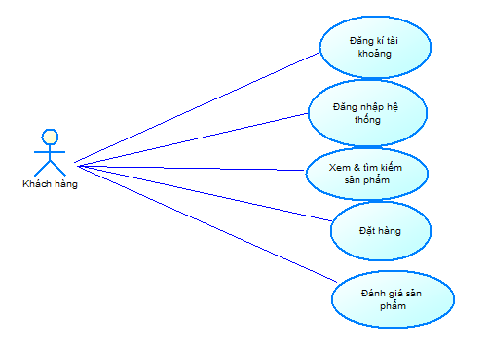

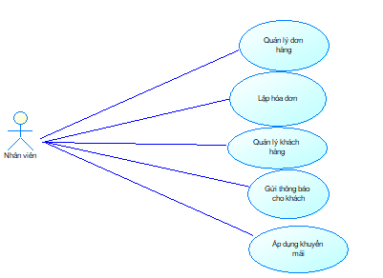
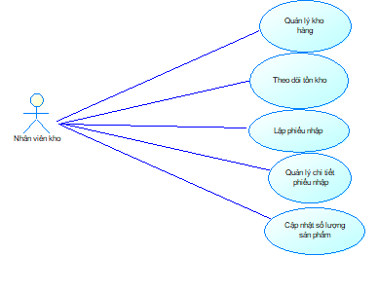
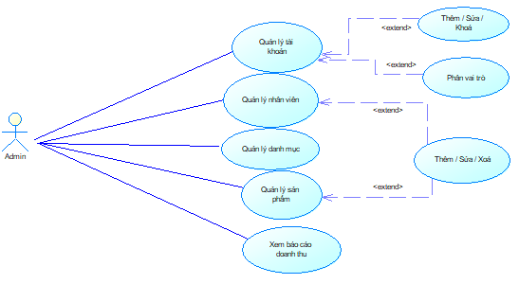

3. Thiết kế mô hình Sequence

